

UNIVERSIDAD ESTATAL DE BOLÍVAR

Facultad de Ciencias Agropecuarias Recursos Naturales y del Ambiente

Carrera de Medicina Veterinaria

Tema

Evaluación de la calidad en carne de cuy (Cavia porcellus) mediante tres sistemas de alimentación

Proyecto de Investigación previo a la obtención del título de Médico Veterinario otorgado por la Universidad Estatal de Bolívar a través de la Facultad de Ciencias Agropecuarias, Recursos Naturales y del Ambiente, Carrera de Medicina Veterinaria

Autor

Arévalo Muguicha Edison Javier

Tutor

Ing. Zoot. Vinicio Rolando Montalvo Silva MSc.

Guaranda – Ecuador

2026

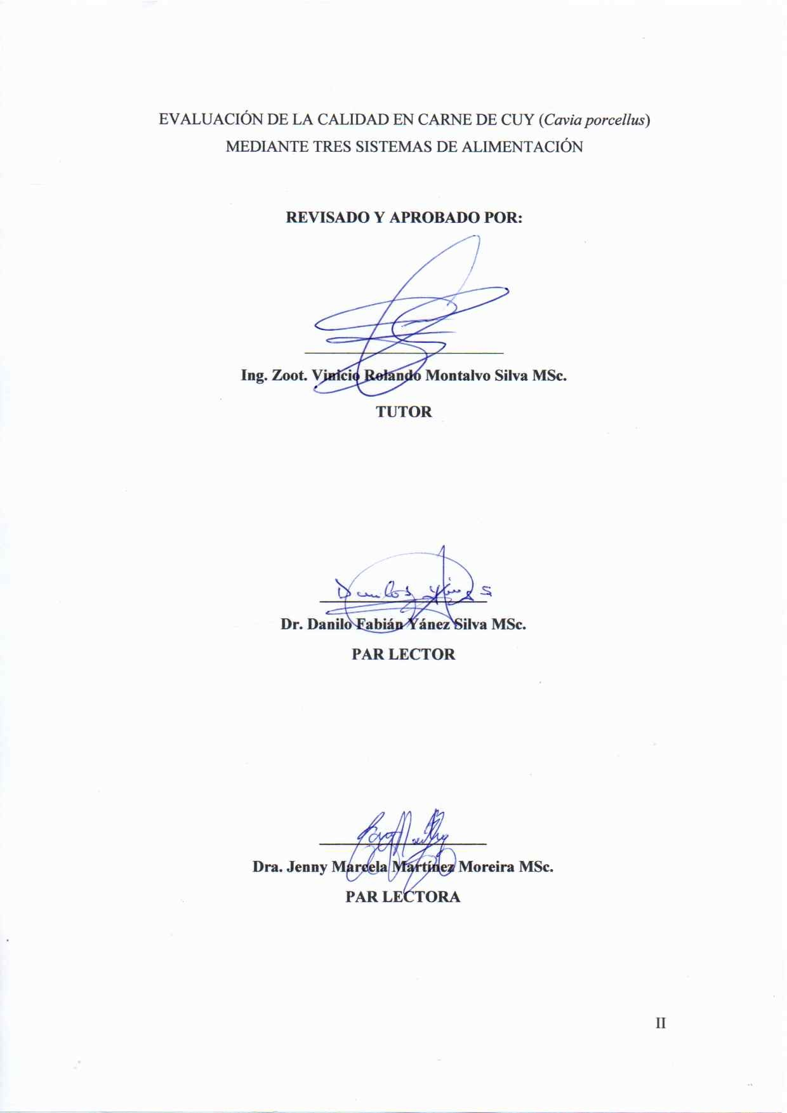

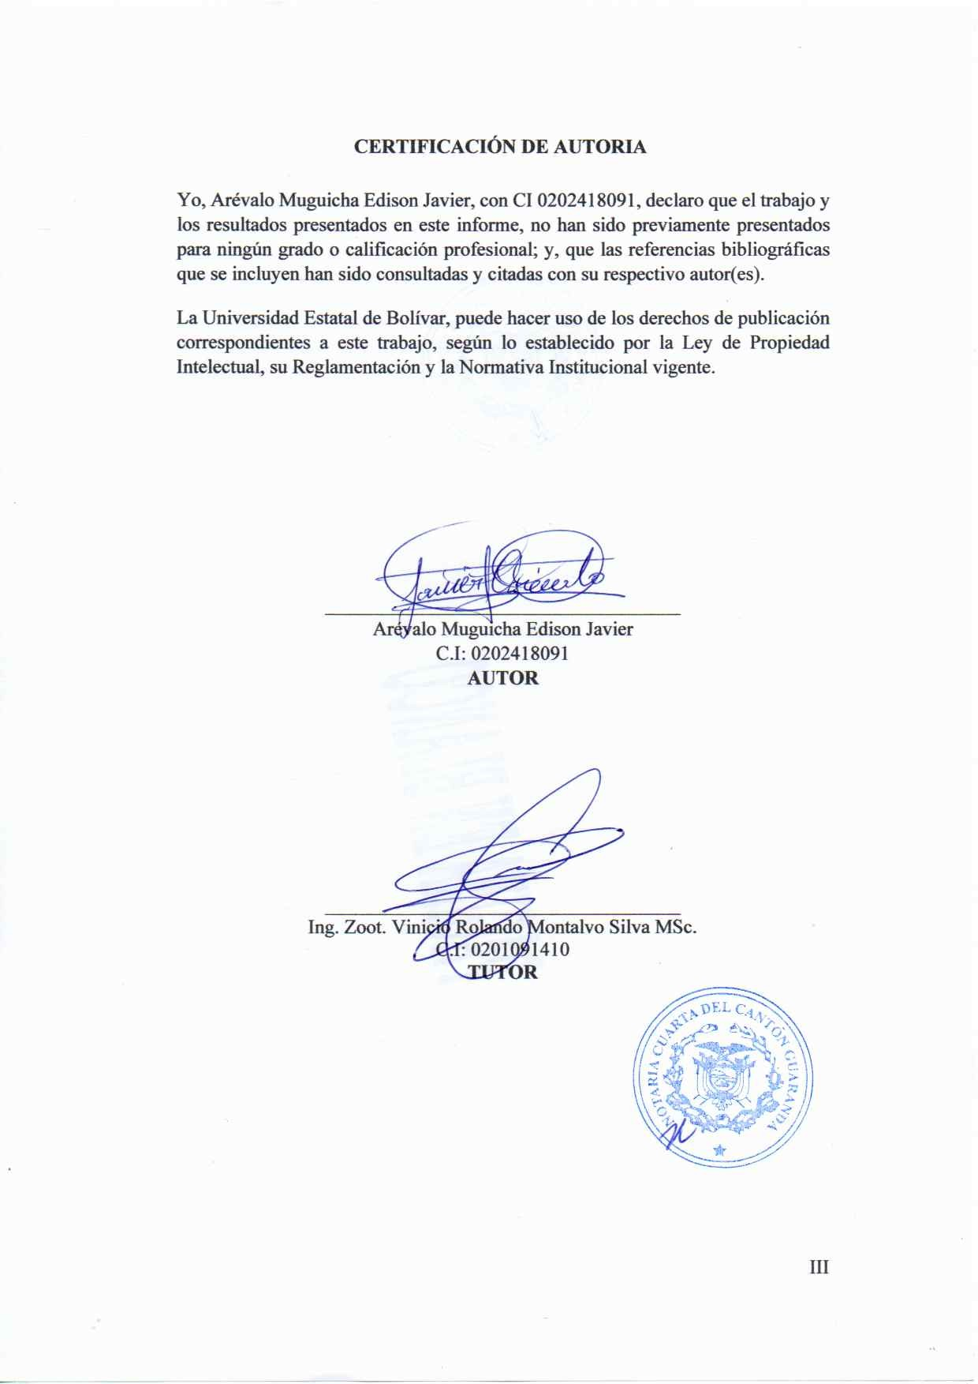

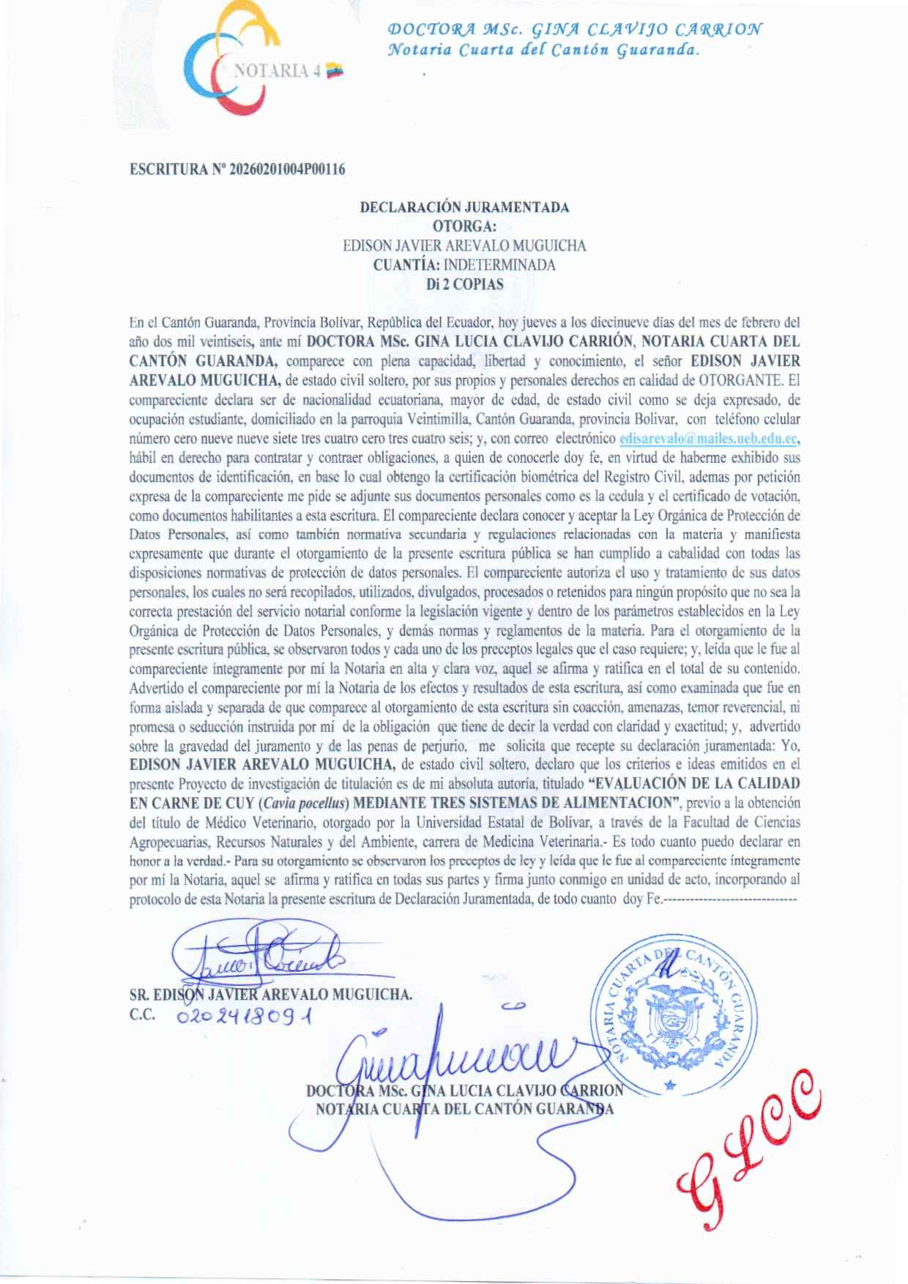

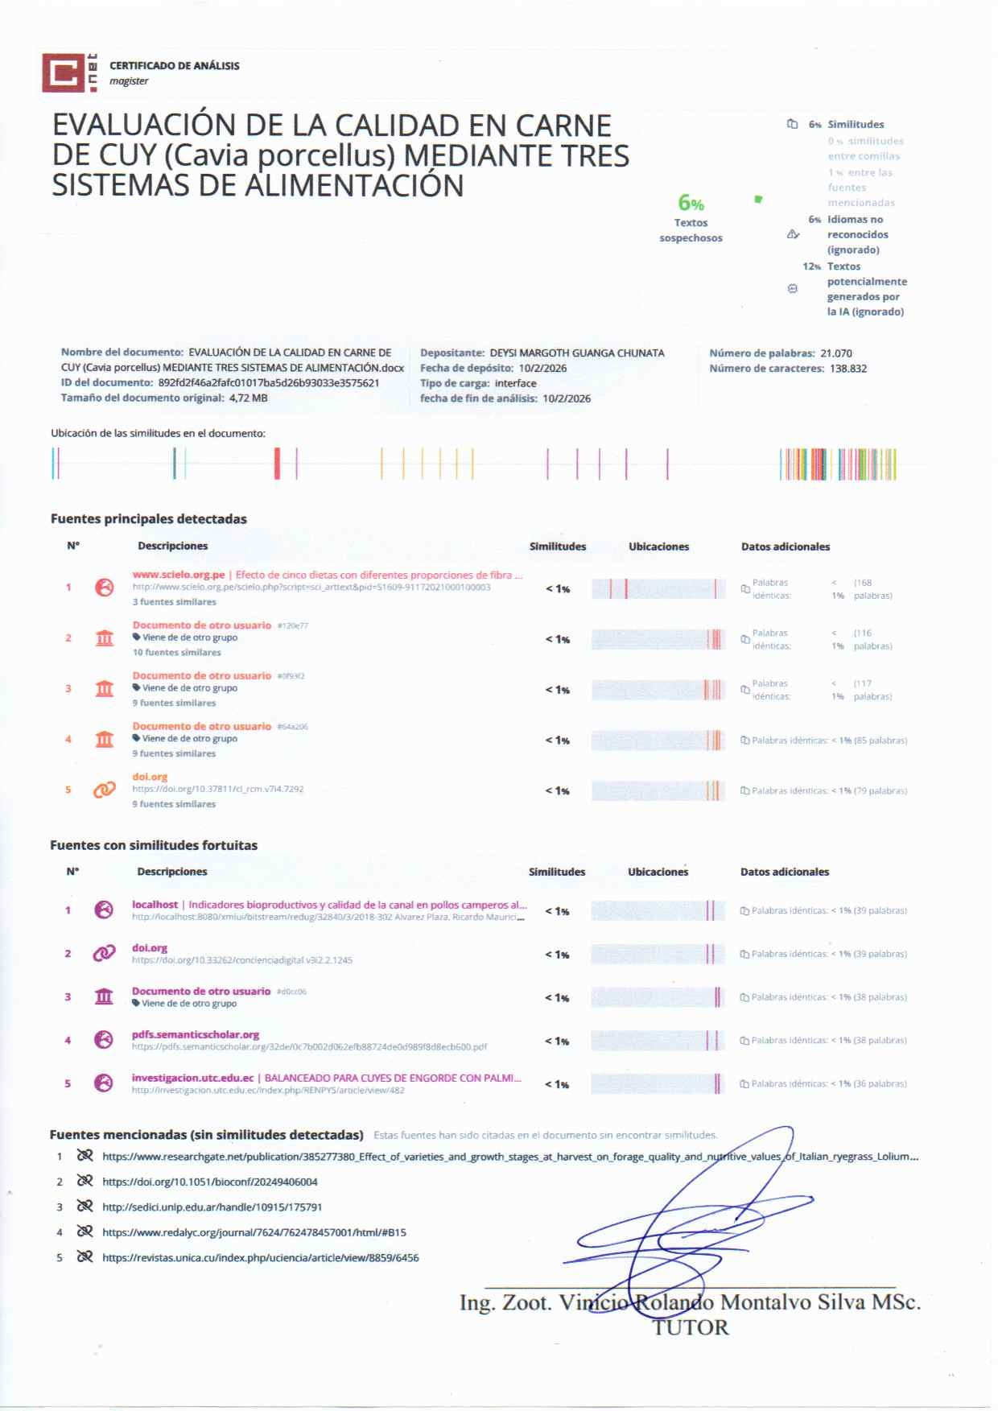

DEDICATORIA

A Dios, por haberme dado la fortaleza, la sabiduría y la paciencia necesarias para culminar esta etapa. Sin su guía, nada de esto habría sido posible.
A mis amados padres, Luis Arévalo y María Muguicha, quienes con su amor, paciencia y sabiduría me guiaron en cada paso del camino. Gracias por creer en mí, incluso cuando las fuerzas parecían faltar. Esta meta alcanzada es un reflejo del amor y los valores que me han inculcado desde siempre.
A mis profesores y mentores, por compartir su conocimiento y motivarme a culminar esta carrera. Este logro también es reflejo de su dedicación y compromiso con la enseñanza.

AGRADECIMIENTO

Un sincero agradecimiento al Ing. Vinicio Montalvo por la dirección de la tesis.

A los miembros que conforman el tribunal de sustentación especialmente al Dr. Danilo Yánez y a la Dra. Jenny Martínez por el tiempo y paciencia dedicados en la revisión y corrección de la presente investigación.
A los Laboratorios de Investigación y Vinculación de la Universidad Estatal de Bolívar por abrirme sus puertas para poder realizar el trabajo investigativo, en especial una mención al Laboratorio de Análisis de Alimentos y Fitoquímica bajo la supervisión de la Ing. Paola Wilcaso y al Laboratorio de Biomasa bajo la supervisión de la Blg. Isabel Paredes, por guiarme en todo el proceso investigativo dentro del laboratorio.

INDICE DE CONTENIDO

CONTENIDO Pag

CAPÍTULO I 1
  - INTRODUCCIÓN 1
  - PROBLEMA 3
  - OBJETIVOS 5
    - Objetivo General 5
    - Objetivos Específicos 5
  - HIPÓTESIS 6
CAPÍTULO II 7
MARCO TEÓRICO 7
  - Cobayos (Cavia porcellus) 7
    - Líneas de cuyes 8
    - Anatomía y fisiología del sistema digestivo del cobayo 9
    - Composición nutricional de la carne de cuy 11
    - Parámetros que influyen la calidad de la carne de cuy 12
    - Características físicas – químicas de la carne de cuy 12
    - Características organolépticas de la carne de cuy 14
  - Alimentación 14
    - Sistemas de alimentación 15
      - Ryegrass 15
      - Pasto Azul 16
      - Alfalfa 17
      - Calcha 18
CAPÍTULO III 19
- MARCO METODOLÓGICO PASAR AL FORMATO DE TESIS 19
  - Ubicación de la investigación 19
  - Metodología 19
    - Material en estudio 19
    - Factor en estudio 20
    - Tratamientos 20
    - Tipo de diseño estadístico 20
    - Manejo de la investigación 20
    - Métodos de evaluación 21
      - Análisis bromatológicos de los forrajes empleados 21
      - Características fisicoquímicas de la carne de cuy 22
        - Efecto de los sistemas forrajeros sobre los parámetros productivos de la carne de cuy. 23
      - Evaluación organoléptica de la carne de cuy 24
    - Análisis de datos 24
CAPÍTULO IV 25
- RESULTADOS Y DISCUSIÓN 25
  - Interpretación de resultados 25
    - Análisis bromatológico de los sistemas de alimentación. 25
    - Análisis del efecto de cada tratamiento sobre los parámetros productivos
39
    - Características fisicoquímicas de la carne 60
    - Evaluación organoléptica de la carne de cuy 62
  - Comprobación de hipótesis 69
CAPÍTULO V 70
  - CONCLUSIONES 70
  - RECOMENDACIONES 71
BIBLIOGRAFIA 72

ANEXOS

ÍNDICE DE TABLAS

N° Detalle Pag.

- Clasificación Taxonómica del Cuy (Cavia porcellus) 7

- Composición nutritiva de la carne del cuy 8

- Composición química y nutricional del Ryegrass 16

- Composición bromatológica y nutricional del pasto azul 17

- Composición química y nutricional de la alfalfa 18

- Situación geográfica y edafoclimática 19

- Tratamientos en estudio 20
- Análisis bromatológicos para los forrajes 22
- Resumen estadístico del análisis bromatológico fibra 25

- Tabla ANOVA para fibra por forrajes 25

- Pruebas de múltiple rangos para fibra por forrajes. Tukey HSD 26

- Resumen estadístico del análisis bromatológico grasa 27

- Tabla ANOVA para grasa por forrajes 28

- Pruebas de múltiple rangos para grasa por forrajes. Tukey HSD 28

- Resumen estadístico del análisis bromatológico humedad 30

- Tabla ANOVA para humedad por forrajes 30

- Pruebas de múltiple rangos para humedad por forrajes. Tukey HSD 30

- Resumen estadístico del análisis bromatológico ceniza 32

- Tabla ANOVA para ceniza por forrajes 32
- Pruebas de múltiple rangos para ceniza por forrajes. Tukey HSD 33
- Resumen estadístico del análisis bromatológico carbohidratos 34

- Tabla ANOVA para carbohidratos por forrajes 34

- Pruebas de múltiple rangos para carbohidratos por forrajes. Tukey HSD 35
- Resumen estadístico del análisis bromatológico proteína 36
- Tabla ANOVA para proteína por forrajes 37
- Pruebas de múltiple rangos para proteína por forrajes. Tukey HSD 37
- Resumen estadístico para peso inicial por tratamientos 39
- Tabla ANOVA para peso inicial por tratamientos 39
- Pruebas de múltiple rangos para peso inicial por tratamientos. Tukey HSD 40
- Resumen estadístico para peso corporal semanal 42
- Tabla ANOVA para peso corporal semana 1 por tratamientos 44
- Pruebas de múltiple rangos para peso corporal semana 1 por tratamientos.
Tukey 44
- Tabla ANOVA para peso corporal semana 2 por tratamientos 45
- Pruebas de múltiple rangos para peso corporal semana 2 por tratamientos.
Tukey 45
- Tabla ANOVA para peso corporal semana 3 por tratamientos 46
- Pruebas de múltiple rangos para peso corporal semana 3 por tratamientos.
Tukey 47
- Tabla ANOVA para peso corporal semana 4 por tratamientos 48
- Pruebas de múltiple rangos para peso corporal semana 4 por tratamientos.
Tukey 48
- Tabla ANOVA para peso corporal semana 5 por tratamientos 49
- Pruebas de múltiple rangos para peso corporal semana 5 por tratamientos.
Tukey 49
- Tabla ANOVA para peso corporal semana 6 por tratamientos 50

- Pruebas de múltiple rangos para peso corporal semana 6 por tratamientos.
Tukey 50
- Resumen estadístico para ganancia de peso por tratamientos 52
- ANOVA para ganancia de peso por sistema de alimentación 52
- Pruebas de múltiple rangos para ganancia de peso por sistema de alimentación.
Tukey 52
- Conversión alimenticia semanal 55
- Resumen estadístico del peso a la canal 56
- Tabla ANOVA para peso a la canal por tratamientos 56
- Pruebas de múltiple rangos para peso a la canal por tratamientos. Tukey 57
- Resumen estadístico de rendimiento a la canal 59
- Características fisicoquímicas de la carne 60
- Sexo de los catadores 62
- Edad de los catadores 63
- Atributo sensorial color 64
- Atributo sensorial olor 65
- Atributo sensorial sabor 66
- Atributo sensorial textura 67
- Comprobación de hipótesis 69

ÍNDICE DE FIGURAS

N° Detalle Pag.

- Medias según Tukey para fibra por forrajes 26

- Medias según Tukey para grasa por forrajes 29

- Medias según Tukey para humedad por forrajes 31

- Medias según Tukey para ceniza por forrajes 33

- Medias según Tukey para carbohidratos por forrajes 35

- Medias según Tukey para proteína por forrajes 38

- Medias según Tukey para peso inicial por tratamiento 41
- Medias según Tukey para peso corporal semana 1 por tratamiento 45
- Medias según Tukey para peso corporal semana 3 por tratamiento 46

- Medias según Tukey para peso corporal semana 3 por tratamiento 47

- Medias según Tukey para peso corporal semana 4 por tratamiento 48

- Medias según Tukey para peso corporal semana 5 por tratamiento 50

- Medias según Tukey para peso corporal semana 6 por tratamiento 51

- Gráfica de medias para ganancia de peso por sistemas de alimentación 53

- Medias según Tukey para peso a la canal por tratamiento 58

- Sexo de los catadores 62

- Edad de los catadores 63

- Atributo sensorial color 64

- Atributo sensorial olor 65
- Atributo sensorial sabor 66
- Atributo sensorial textura 67

ÍNDICE DE ANEXOS

N° Detalle

- Mapa de ubicación de la investigación

- Croquis del ensayo

- Base de datos para registro semanal de pesos

- Base de datos para conversión alimenticia

- Base de datos de la ficha de catación

- Informes de laboratorio sistemas de alimentación

- Informes de laboratorio de la carne de cuy
- Fotografías de la investigación
- Glosario de términos técnicos

RESUMEN

La presente investigación tuvo como objetivo evaluar el efecto de distintos sistemas de alimentación forrajera sobre los parámetros productivos, fisicoquímicos y organolépticos de la carne de cuy (Cavia porcellus). Se compararon cuatro tratamientos: T1 (100 % alfalfa), T2 (50 % alfalfa + 50 % raigrás), T3 (50 % alfalfa
+ 50 % pasto azul) y T4 (50 % alfalfa + 50 % calcha), empleando un diseño completamente al azar con tres repeticiones por tratamiento. El análisis bromatológico evidenció que la alfalfa presentó el mayor contenido proteico (10,48
%), mientras que la calcha se destacó por su contenido mineral (9,34 %). En los parámetros productivos, el tratamiento T2 mostró la mayor ganancia de peso (667,33 g), mejor conversión alimenticia (5,40 en la semana 6) y rendimiento a la canal (65,63 %), con diferencias altamente significativas (p < 0,05). En cuanto a las características fisicoquímicas, la carne de T2 presentó un adecuado porcentaje de grasa (3,50 %), proteína (21,69%) y pH (5,62), resultando en una carne más magra. Los resultados organolépticos demostraron una mayor aceptación sensorial del tratamiento T2 en los atributos de color, olor, sabor y textura. Se concluye que la combinación alfalfa–raigrás constituye la mejor alternativa alimenticia, al mejorar significativamente el desempeño productivo, la composición química y la calidad sensorial de la carne de cuy, favoreciendo así la eficiencia del sistema de producción.

Palabras clave: Alfalfa, calcha, cuy, forrajes, raigrás, pasto azul, sistemas de alimentación.

SUMMARY

The present research aimed to evaluate the effect of different forage feeding systems on the productive, physicochemical, and organoleptic parameters of guinea pig (Cavia porcellus) meat. Four treatments were compared: T1 (100% alfalfa), T2 (50% alfalfa + 50% ryegrass), T3 (50% alfalfa + 50% blue grass), and T4 (50% alfalfa + 50% calcha), using a completely randomized design with three replications per treatment. The bromatological analysis showed that alfalfa had the highest protein content (10,48%), while calcha stood out for its high mineral content (9,34%). Regarding productive parameters, treatment T2 showed the highest weight gain (667,33 g), the best feed conversion (5,40 in week 6), and the greatest carcass yield (65,63%), with highly significant differences (p < 0,05). In terms of physicochemical characteristics, the meat from T2 exhibited lower fat content (3,50%), protein (21,69%) and pH (5,62), resulting in leaner meat. The organoleptic results demonstrated greater sensory acceptance for treatment T2 in attributes such as color, odor, flavor, and texture. It is concluded that the alfalfa–ryegrass combination constitutes the best feeding alternative, as it significantly improves productive performance, chemical composition, and sensory quality of guinea pig meat, thus enhancing the efficiency of the production system.
Keywords: Alfalfa, calcha, guinea pig, forages, ryegrass, blue grass, feeding systems.

CAPÍTULO I

INTRODUCCIÓN

En América Latina, y especialmente en la región andina (Perú, Bolivia, Ecuador), la producción de cuyes (Cavia porcellus) constituye una actividad agropecuaria de importancia estratégica, dado que forma parte del patrimonio cultural alimenticio, además de representar una fuente de proteína animal accesible y sostenible (Belalcázar, 2021). A nivel regional, su crianza contribuye a la seguridad alimentaria, la generación de empleo rural y la dinamización de economías locales (Graziano et al., 2021). En Ecuador, el cuy desempeña un papel relevante en la agricultura familiar, siendo criado principalmente por pequeños productores en zonas interandinas, donde su demanda ha ido en aumento debido a su valor nutricional y cultural (Uvidia et al., 2021).
En las provincias de la Sierra ecuatoriana, como Tungurahua, Azuay, Cotopaxi, Chimborazo, Pichincha e Imbabura, se concentra gran parte de la producción nacional de cuyes (Uvidia et al., 2021). Sin embargo, este sistema productivo enfrenta limitaciones, especialmente en lo que respecta a la alimentación, que suele basarse en forrajes tradicionales y subproductos agrícolas sin una formulación técnica adecuada (Kemešytė et al., 2023; Martínez, 2024). Aunque el uso predominante de alfalfa (Medicago sativa) aporta un elevado valor nutritivo, no siempre garantiza una dieta completamente balanceada (Wróbel et al., 2023). En este contexto, se plantea la necesidad de diversificar los sistemas forrajeros mediante la inclusión de especies como el raigrás (Lolium spp.), el pasto azul (Poa pratensis) y la calcha, que podrían optimizar el desempeño zootécnico y mejorar la calidad de la carne de cuy
El cuy es un herbívoro monogástrico con gran capacidad de adaptación a diversas condiciones climáticas, se distingue por su corto ciclo reproductivo y por su particular sistema digestivo, que le permite aprovechar alimentos que otros animales no consumen, como ciertos tipos de forraje fibroso (Guamán, 2021). Su sistema digestivo incluye un ciego voluminoso y una flora bacteriana especializada

que facilita la degradación de materiales fibrosos y groseros, aprovechable en la utilización de forrajes (Hinojosa et al., 2022).
Desde el punto de vista nutricional, la carne de cuy es valorada por su perfil saludable y palatabilidad; estudios reportan que cuyes alimentados con alfalfa, desechos agrícolas y concentrado presentan un contenido promedio de 19,39 % de proteína, 75,84 % de humedad, 7,93 % de grasa, 1,21 % de cenizas y un pH de 6,38 (Reyes-Silva et al., 2021). Estos parámetros se relacionan con características sensoriales como un sabor suave y agradable, una textura tierna, un color uniforme y un olor fresco, factores que influyen en la aceptabilidad del producto por parte del consumidor (Amaro & Osorio, 2024). Además, destaca por su bajo contenido de grasa y colesterol, así como por su aporte de ácidos grasos poliinsaturados y vitaminas liposolubles (A, D, E y K), características altamente valoradas en la demanda actual por productos cárnicos más saludables (Novak, 2023.
Asimismo, representa un recurso zootécnico con un notable potencial productivo y comercial, capaz de consolidarse como un agro negocio rentable en zonas alto andinas (Estrada & Velastegui, 2021). A su vez, la diversificación de forrajes y la incorporación de aditivos fitogénicos en la dieta optimizan el rendimiento y crecimiento de los animales, además de mejorar los atributos sensoriales de la carne, fortaleciendo la competitividad de esta cadena productiva (Bermúdez et al., 2023).
En este marco, el presente estudio tiene como finalidad evaluar el efecto de distintos sistemas de alimentación a base de forrajes (alfalfa, raigrás, pasto azul y calcha) sobre la calidad de la carne de cuy, con el objetivo de generar información técnica que permita generar recomendaciones aplicables a los sistemas productivos de pequeños productores del centro andino ecuatoriano.

PROBLEMA

A pesar de la importancia económica, social y cultural que representa la crianza de cuyes (Cavia porcellus) en las zonas rurales del Ecuador, uno de los principales factores que limita el rendimiento productivo de esta especie es la alimentación inadecuada. En la actualidad, muchas de las dietas utilizadas por los pequeños productores se basan en residuos de cultivos, subproductos agrícolas y desechos domésticos, los cuales no satisfacen los requerimientos nutricionales mínimos necesarios para un adecuado crecimiento, desarrollo y reproducción de los animales (Uvidia et al., 2021). Esta deficiencia nutricional conlleva consecuencias negativas como baja ganancia de peso, retraso en el desarrollo, reducción de la fertilidad, abortos, crías con bajo peso al nacer y elevadas tasas de mortalidad (Usca et al., 2022).
En la región andina del país, zonas donde se concentra la mayor producción de cuyes, predomina el uso de forraje verde como principal fuente alimenticia, sin embargo, este enfoque, al no estar basado en dietas balanceadas, no cubre de manera eficiente los requerimientos nutricionales del animal, afectando su desempeño zootécnico. Como resultado, se ven comprometidos indicadores clave como la conversión alimenticia, el índice reproductivo y el rendimiento en cana (Hinojosa et al., 2022).
Adicionalmente, la calidad de la carne de cuy, aunque es reconocida por su alto valor proteico y cultural, presenta una variabilidad considerable en sus características físico-químicas y organolépticas, lo que reduce su aceptación por parte del consumidor y limita su posicionamiento en mercados más exigentes. Factores como la textura, terneza, jugosidad, sabor e incluso la composición nutricional final están directamente influenciados por la dieta y el manejo zootécnico (Amaro & Osorio, 2024). Es así que, la persistencia de sistemas alimenticios tradicionales que no optimizan el potencial productivo del cuy ha dado lugar a productos cárnicos con textura inconsistente, bajo nivel de terneza y perfiles nutricionales poco estables.

Frente a este escenario, surge la necesidad de evaluar alternativas alimenticias basadas en diferentes especies forrajeras, por ello, la presente investigación se plantea la siguiente interrogante: ¿Cuál es el efecto de los sistemas de alimentación basados en alfalfa, raigrás, pasto azul y calcha sobre la calidad de la carne de cuy?.

OBJETIVOS

Objetivo General

Evaluar la calidad de la carne de cuy (Cavia porcellus) mediante tres sistemas de alimentación.

Objetivos Específicos

− Realizar el análisis bromatológico de la alfalfa, raigrás, pasto azul y calcha, empleados en los diferentes sistemas de alimentación.
− Determinar las características fisicoquímicas de la carne de cuy bajo los diferentes sistemas de alimentación.
− Analizar el efecto de cada tratamiento forrajero sobre los parámetros productivos de la carne.
− Evaluar la aceptación organoléptica de la carne proveniente de cada tratamiento.

HIPÓTESIS

Hipótesis nula (H₀): Los sistemas de alimentación no tienen diferencias significativas en la calidad de la carne de cuy (Cavia porcellus).

Hipótesis alternativa (Ha): Los sistemas de alimentación si tienen diferencias significativas en la calidad de la carne de cuy (Cavia porcellus).

CAPÍTULO II

MARCO TEÓRICO

  - Cobayos (Cavia porcellus)

El cuy es un mamífero roedor originario de la zona andina de Sudamérica, de la zona andina de Perú, Bolivia, Ecuador y Colombia (Paredes & Goicochea, 2021); en estas zonas, hay varias razas de cuyes, entre los cuales destaca la raza criolla, que tiene un cuerpo alargado, poco desarrollo muscular y su crecimiento es menor al de las líneas mejoradas (Estrada & Velastegui, 2021).
La hembra de esta raza tiene entre dos y tres crías por parto con un peso promedio al nacimiento por individuo de 100 g, al destete pesan entre 180 y 350 g y a los tres meses pesa a 700 g; en cuanto al color, tiene diferentes tonalidades donde sobresalen el negro, café o chinchilla, gris, bayos, rojos, blancos y mezclas entre dos de estos colores. Los animales de color negro, café y gris tienen poca aceptación en el mercado, en razón que el color del pelo pigmenta también la piel, lo que crea un mal aspecto y poca aceptación en el mercado. En cuanto al pelaje, existen largo y arremolinado, y con respecto a su conformación, suelen ser cabeza alargada, cuello largo (Quispe et al., 2021).
En cuanto a la clasificación taxonómica, se presenta en la Tabla 1:

Tabla 1.
Clasificación Taxonómica del Cuy (Cavia porcellus)

Clasificación Denominación

Reino Animal
Clase Mamífero
Orden Roedores Suborden Hystricomorpha Familia Caviidae
Especie Cavia aparea aparea; Cavia Porcellus (especie Doméstica)

Fuente.(Taipe-Lucas et al., 2021)

La crianza de esta especie animal está orientada al aprovechamiento de su carne en virtud de que puede ser utilizada como fuente de proteína de origen animal en la

alimentación debido a que es un producto de excelente calidad, alto valor biológico, con elevado contenido de proteína y bajo de grasa en comparación con otra carnes (Taipe-Lucas et al., 2021), la composición nutritiva de la carne de cuy se presenta en la Tabla 2:

Tabla 2.
Composición nutritiva de la carne del cuy

Composición | (%)
Humedad | 70.6
Proteína | 20.3
Grasa | 7.8
Carbohidratos | 0.5
Minerales | 0.8
Fuente.(Taipe-Lucas et al., 2021)

Líneas de cuyes

Línea Perú: La línea Perú constituye una de las bases genéticas paternas más utilizadas en programas de mejoramiento debido a su notable capacidad de crecimiento, eficiencia en la conversión alimenticia y elevado rendimiento de carcasa (Huaman et al., 2021). Los cuyes de esta línea se caracterizan por su marcada precocidad, alcanzando el peso de comercialización aproximadamente a las nueve semanas de edad, además, bajo condiciones de alimentación adecuadas, pueden registrar índices de conversión cercanos a 3,81, lo que refleja un aprovechamiento eficiente de los nutrientes; presentan, además, una prolificidad promedio de 2,8 crías por parto (Cruz et al., 2021). En cuanto al fenotipo externo, pertenece al tipo 1 de pelaje, con colores que pueden variar entre alazán (rojo) puro o combinaciones con blanco, otorgándole una apariencia variada y visualmente atractiva (Tapie et al., 2024).
Línea Andina: La línea Andina ha sido seleccionada por su destacado desempeño reproductivo, mostrando una prolificidad promedio de 3,9 crías por parto, este elevado número se asocia con una recuperación más rápida del celo posparto, alcanzando frecuencias cercanas al 84 %, lo que incrementa la eficiencia reproductiva en ciclos continuos (Chauca, 2023). Los animales de esta línea suelen

presentar pelaje predominantemente blanco, lo que les confiere uniformidad fenotípica, fue desarrollada con el propósito de fortalecer la producción comercial en zonas altoandinas, priorizando la rusticidad, la adaptación a climas fríos y un óptimo rendimiento reproductivo (Plúa, 2023).
Raza Inti: La línea Inti se ha orientado hacia la selección por precocidad y por la relación entre número de crías y crecimiento, esta línea destaca por su adaptabilidad en sistemas familiares y por su baja mortalidad en etapas tempranas (Tapie et al., 2024). Productivamente, los cuyes Inti pueden alcanzar alrededor de 800 g a las diez semanas de edad, mientras que su prolificidad promedio es de 3,2 crías por parto, lo que evidencia una reproducción eficiente. Fenotípicamente, se caracteriza por presentar pelaje bayo (amarillo) en su forma pura o combinado con blanco, rasgo distintivo de esta línea mejorada (Cruz et al., 2021).
Línea Kuri: La línea Kuri, desarrollada por el INIA–MIDAGRI fue presentada en 2021, se destaca por su alto rendimiento cárnico, del 73,5 % y por su adaptación a diversos sistemas de producción, desde unidades familiares hasta explotaciones comerciales, alcanzan un peso comercial a 1 000 g en apenas ocho semanas, superando con amplitud a líneas tradicionales (Ministerio de Desarrollo Agrario y Riego, 2021).
En términos productivos, supera el peso corporal de la línea Andina en 19,3 % y el de la línea Inti en 12,7 %; además, muestra un aumento del 41 % en el tamaño de camada en comparación con la línea Perú y una reducción en la ocurrencia de nacidos muertos (–4 %) y de mortalidad en lactancia (–7 %). Su carne posee alrededor del 20 % de proteína y aporta aproximadamente 1,02 mg de hierro por cada 100 g, finalmente. Mantiene un desempeño estable en climas templados, zonas costeras y regiones andinas, con adecuada adaptación hasta los 3 600 m s. n. m., (Ministerio de Desarrollo Agrario y Riego, 2021).

Anatomía y fisiología del sistema digestivo del cobayo

El cuy es un animal estrictamente herbívoro, caracterizado por un estómago completamente revestido de epitelio glandular y un ciego voluminoso, el paso del

alimento por el estómago de los cuyes es de aproximadamente 2 horas, mientras que, por todo el tracto gastrointestinal puede ser de hasta 20 horas (8 - 30 horas), no obstante, debido a la cecotrofia, el paso del quimo alimentario a través del tracto gastrointestinal puede extenderse de 60 a 70 horas (Vela-Román et al., 2024).
En cuanto a la anatomía digestiva, los cuyes poseen un ciego en el que se desarrolla el 65% de la digestión gastrointestinal, además, tienen un colon espacioso que les permite alcanzar hasta un 55% de digestibilidad de la fibra detergente neutro (FDN), este animal destaca que la mayor retención de la digesta y la tasa de paso más lenta, junto con el grado de saculación del ciego y una mucosa densa y plegada, facilitan una mayor producción de ácidos grasos de cadena corta, que sirven como fuente energética (Paredes & Goicochea, 2021).
En la boca de los cuyes, encontramos las paredes laterales y las almohadillas bucales, que son pliegues internos de los labios que separan los incisivos de los molares, además, estos animales tienen cuatro pares de glándulas salivales: parótida, mandibular, sublingual y molar y los dientes incisivos superiores de los cuyes presentan crecimiento continuo (Rodríguez, 2024).
Respecto al esófago, la apertura esofágica se ubica en la porción caudodorsal de la faringe, discurriendo en dirección caudoventral sobre la superficie dorsal de la laringe. Su ubicación se encuentra cerca de la entrada torácica, atravesando el mediastino y pasando a través del hiato esofágico en el diafragma, luego, atraviesa la muesca esofágica del hígado, ubicándose dorsalmente a la vena caudal antes de ingresar al estómago (Huamaní, 2023).
El estómago, un órgano del tracto digestivo, se localiza anatómicamente entre el esófago y el duodeno, y su principal función es la digestión de los alimentos, utiliza métodos mecánicos en su sección sin glándulas como procesos enzimáticos en su sección glandular (Rodríguez, 2024).
En lo que respecta al intestino delgado y grueso, los alimentos, una vez parcialmente digeridos, pasan del estómago al intestino delgado, es allí que se combinan con las secreciones del duodeno, el hígado y el páncreas. En esta sección,

se llevan a cabo procesos enzimáticos, como la fase luminal, que implica la activación de enzimas en la luz intestinal, esta es la sección casi terminal del sistema digestivo, donde las secreciones consisten en un líquido acuoso sin enzimas, pero que contiene bicarbonato de sodio y mucina (Rodríguez, 2024).
Finalmente, los cuyes practican la cecotrofía como un mecanismo biológico de compensación, que consiste en la digestión selectiva de las heces, que son más blandas y de menor tamaño, y son ingeridas directamente del ano por el cuy, también las crías ingieren las heces de su madre para poblar sus intestinos y actúa como regulador de la flora bacteriana (Vela-Román et al., 2024).

Composición nutricional de la carne de cuy

La carne de cuy es el resultado de procesos bioquímicos post mortem, entre los que destacan el rigor mortis y la maduración, etapas fundamentales que determinan sus características finales de textura, sabor y calidad (Amaro & Osorio, 2024).
En cuanto a su composición nutricional, la carne de cuy se distingue por su elevado contenido proteico y su perfil de aminoácidos esenciales, además, presenta un balance favorable de ácidos grasos saturados, monoinsaturados y poliinsaturados, lo que la convierte en una opción saludable para quienes buscan reducir el consumo de grasas en la dieta, asimismo, aporta minerales esenciales como zinc, fósforo, hierro y magnesio, fundamentales para diversas funciones fisiológicas del organismo (Muñoz & Vargas, 2024).
Desde el punto de vista nutricional, se trata de una carne magra, con bajo contenido de grasa y calorías, y con proteínas de alta calidad y fácil digestión; su nivel de colesterol es bajo (65 mg/100 g), así como el de sodio, y además es rica en vitaminas del complejo B (15 mg/100 g). La carne de cuy también contiene ácidos grasos esenciales como el linoleico y linolénico, precursores del ácido araquidónico (AA) y del ácido docosahexaenoico (DHA), ambos indispensables para el desarrollo y funcionamiento del sistema nervioso, entre otras funciones vitales (Estrada & Velastegui, 2021).

Parámetros que influyen la calidad de la carne de cuy

pH: El pH del musculo es un indicador del tipo de fibra que tiene y de sus reservas de energía; las reservas de energía estarán relacionadas al tratamiento anterior al faenamiento dado al animal tanto como a factores de su alimentación. La variación post mortem del pH se caracteriza por su nivel de disminución que estará en relación a la cantidad de glucógeno desdoblado o de lactato producido (Amaro & Osorio, 2024).
Capacidad de retención de agua: Es la capacidad que tiene la carne de retener su propia agua frente a fuerzas externas como el corte, molienda, prensado, etc.; este tipo de carne produce más exudados en los paquetes de venta, pierde humedad en la superficie lo cual hace que la carne reduzca su peso y pierda mucha agua durante la cocción como resultado sabor seco o falta de suculencia (Robayo, 2023).
Color: El color de la carne depende del nivel de mioglobina, su estado de óxido- reducción y el grado de oxidación del átomo de hierro en la molécula heme y de una posible desnaturalización de la globina. El brillo de la carne aumenta conforme el musculo se acidifica, la acidificación causa que las miofibrillas musculares se encojan y por ende el reflejo de la luz sobre la superficie aumenta (Novak, 2023).
Textura: Está relacionada con la edad del animal, siendo más crujiente a medida que ésta aumenta, este efecto se observa principalmente en machos jóvenes de entre 3 y 5 meses, ya que la piel de los animales adultos puede afectar la calidad de la carne debido a su dureza. En términos generales, la textura de la carne de cuy se puede clasificar como blanda o dura (Robayo, 2023).

Características físicas – químicas de la carne de cuy

Humedad: El contenido de humedad en la carne de cuy varía según la edad del animal, por ejemplo, a las dos semanas de vida, se registra un valor de 74,21 %, mientras que a las cuatro semanas disminuye a 72,28 %. A las doce semanas, esta cifra se reduce a 61,88 % (Hidalgo-Lozano & Vílchez-Perales, 2023). Esta disminución es un indicador del proceso de maduración del tejido muscular y de la pérdida de agua libre a medida que el animal envejece.

Proteína: La concentración de proteína en la carne de cuy también depende de la edad. A las dos semanas, contiene un 2,24 %, aumentando a 3,13 % a las cuatro semanas y alcanzando un 12,08 % a las doce semanas (Hidalgo-Lozano & Vílchez- Perales, 2023). Este parámetro es crucial, especialmente en contextos rurales andinos, donde las fuentes de proteína animal suelen ser limitadas y costosas. El cuy representa una opción estratégica, dado su rápido crecimiento, alta tasa de reproducción y alimentación basada en forrajes, lo que evita la competencia con los humanos por cultivos como el maíz o el trigo (Herrera et al., 2022).
Grasa: El contenido de grasa cruda también muestra variación con la edad: 18,44 % a las dos semanas, 19,55 % a las cuatro semanas, y 21,03 % a las doce semanas (Hidalgo-Lozano & Vílchez-Perales, 2023). Este parámetro aporta energía y contribuyen a la palatabilidad del producto.
Cenizas / Minerales: El valor promedio de cenizas en la carne de cuy es de 1,08 ± 0,05 %, lo cual refleja la presencia total de minerales esenciales como calcio, fósforo, sodio, potasio y magnesio. Estos elementos, clasificados como macronutrientes, son fundamentales en múltiples funciones fisiológicas humanas y forman parte esencial de una dieta equilibrada (Mweugang et al., 2022).
pH post-faena: El pH de la carne de cuy después del sacrificio se sitúa en 5,91, valor que está más influenciado por el proceso de rigor mortis y factores de estrés previos al sacrificio que por la dieta del animal. El pH juega un rol determinante en otras propiedades tecnológicas de la carne, como la capacidad de retención de agua (CRA), la textura y la estabilidad microbiológica (Herrera et al., 2022).
Capacidad de retención de agua (CRA): La CRA, estimada en un 74,15 %, es un parámetro clave para determinar tanto la calidad sensorial como el rendimiento de la carne durante su procesamiento. Está estrechamente vinculada con atributos como el color, la textura y la firmeza del producto en estado crudo (Herrera et al., 2022).

Características organolépticas de la carne de cuy

La evaluación organoléptica de la carne de cuy se centra en los atributos sensoriales que percibe el consumidor durante el consumo, tales como el color, olor, textura, jugosidad, sabor y aceptación general. La prueba organoléptica es una herramienta para observar la textura y otras características sensoriales de diferentes tipos de carne, lo cual resulta esencial para determinar la aceptabilidad del producto por parte del consumidor.(Aphrodita et al., 2024).
Textura y jugosidad: Entendida como la combinación de características físicas percibidas durante la masticación, se valora su terneza, que junto con la jugosidad forma un componente fundamental de la experiencia sensorial. Existe una relación positiva entre la ternura y jugosidad con el sabor, lo que significa que una carne más jugosa y tierna tiende a ser mejor valorada en cuanto a gusto. Estos atributos están estrechamente relacionados con parámetros físico-químicos como el pH post- mortem y la capacidad de retención de agua (CRA) (Mweugang et al., 2022).
Color (CIELab): El color es uno de los principales indicadores visuales de calidad para el consumidor. En el sistema CIELab, la carne de cuy presenta valores de luminosidad (L*) de 46,42 ± 0,46, de componente rojo (a*) de 10,52 ± 0,28 y amarillo (b*) de 1,00 ± 0,45, lo que le confiere un tono característico y atractivo que influye en su aceptación (Herrera et al., 2022).
Olor y sabor: Estos se generan a partir de la interacción de compuestos volátiles liberados durante la cocción, que se ven afectados por la alimentación previa del animal, la composición de lípidos y proteínas, así como por el método de preparación (Ligarda-Samanez et al., 2025).

Alimentación

El cuy es alimentado de acuerdo con su capacidad herbívora solo con forrajes, pienso concentrado o con dieta mixta, los forrajes aportan grandes cantidades de fibra y los piensos concentrados son ricos en almidón, por lo que el equilibrio de ambos componentes dietarios es importante debido a que el alto contenido de fibra

disminuye el aporte energético, del mismo modo que el exceso de almidón acidifica el pH cecal, reduciendo la digestibilidad de la fibra (Paredes & Goicochea, 2021).
El cuy digiere el almidón y los azúcares en el intestino delgado, con absorción a través de transportadores de glucosa y mayor eficiencia en el yeyuno, en los ciegos y colon fermenta el alimento por acción microbiana para utilizar la fibra, aunque empleando mayor cantidad de energía por unidad de masa corporal que rumiantes y caballos (Paredes & Goicochea, 2021).

Sistemas de alimentación

El uso de recursos forrajeros como es el caso de pastos, gramíneas y leguminosas constituyen una alternativa viable en la alimentación del cuy debido a que componen las fuentes principales de fibra, nutrientes, minerales y vitaminas, además, proporcionan energía, reparan y renuevan el organismo, regulan las reacciones químicas que se producen en las células y mejoran el incremento en su peso final y rentabilidad (Reyes-Silva et al., 2021).

Ryegrass

El raigrás perenne (Lolium perenne), originario de Europa, Asia y el norte de África, es una gramínea perenne de estación fría que se cultiva en todo el mundo, con un historial de más de 100 años de reproducción, que gracias a su excelente calidad forrajera, larga temporada de crecimiento, alto rendimiento, tolerancia al pastoreo y alta palatabilidad, el raigrás perenne es la gramínea forrajera perenne más cultivada en las regiones templadas (Miao et al., 2022).
Por otro lado, es una fuente alternativa de energía durante los períodos en los cuales las pasturas perennes de invierno presentan una baja tasa de crecimiento, su éxito en las regiones húmedas y subhúmedas se debe a su capacidad para producir forraje en pleno invierno, cuando otros cultivos disminuyen su tasa de crecimiento. Además, su tolerancia al pulgón verde y su facilidad de establecimiento y resiembra han sido factores clave para su expansión (Mendizabal, 2021).

El raigrás, se caracteriza por su crecimiento en matas densas, con un gran número de macollos por planta, su tallo es de color verde amarillento, mide entre 30 y 60 cm; las hojas, tienen un tamaño de 4 a 10 mm de ancho y entre 6 y 20 cm de largo, presentan una vaina que recubre el tallo en forma de abrazadera, con una lígula membranosa y dos aurículas que fijan la hoja a la vaina (Llanos, 2025)..

Tabla 3.
Composición química y nutricional del Ryegrass

Parámetro |  | Valor
Proteína (%) | 12,28
Fibra (%) | 7,68
Materia seca (%) | 26,13
Nutrientes digestibles totales (%) | 63,69
Energía digestible (Mcal/kg) | 2,81
Energía metabolizable (Mcal/kg) | 2,30
Ceniza (%) | 3,14
Fuente. (Reyes-Silva et al., 2021).

Pasto Azul

El pasto azul (Dactylis glomerata) es originario de Europa, es una gramínea que se ha adaptado ampliamente a diversas regiones del mundo gracias a sus características, tales como su resistencia a condiciones climáticas extremas, como sequías y heladas, siendo una opción muy apreciada para el pastoreo y la producción de forraje, además, es un excelente aporte nutricional, ya que es rico en proteínas, fibra, y tiene una buena digestibilidad (Martínez, 2024).
Este pasto se caracteriza por tener tallos erectos y hojas alargadas; los tallos son cilíndricos, robustos y pueden crecer entre 30 y 120 cm; las hojas son lineales y estrechas, con bordes lisos, y miden entre 20 y 40 cm de largo por 0.5 a 1 cm de ancho y son de color verde intenso, las hojas presentan una textura lisa y suave al tacto (Delgado, 2023).

Tabla 4.
Composición bromatológica y nutricional del pasto azul

Parámetro |  | Valor
Proteína (%) | 5,00
Fibra (%) | 8,10
Materia seca (%) | 35,00
Energía digestible (Mcal/kg) | 0,98
Energía metabolizable (Mcal/kg) | 0,83
Ceniza (%) | 2,80
Grasa (%) | 1,60
Calcio (%) | 0,12
Fosforo (%) | 0,11
Fuete. (Guamangate & Ponce, 2022),

Alfalfa

La alfalfa (Medicago sativa) es utilizada principalmente como forraje, tanto verde como seca, para diversos tipos de ganado, incluidos vacunos, ovinos, porcinos, caballos y aves de corral, además, por su alto valor nutritivo, también tiene aplicaciones en la cocina familiar, donde sus brotes tiernos se usan en ensaladas o para preparar agua de sabor (Hoppen et al., 2022).
La temperatura ambiental es crucial en su desarrollo, ya que la semilla puede germinar a temperaturas de 2 a 3°C, aunque la germinación es más rápida a temperaturas más altas, con un óptimo entre 28 y 30°C. Esta planta es un forraje nutritivos, es rica en proteínas, minerales y vitaminas, y su uso como heno es común en regiones con muchas horas de sol, poca lluvia y temperaturas elevadas durante el periodo productivo (Delgado, 2023).
Como cultivo perenne, la alfalfa tiene un ciclo de producción que puede durar entre 6 y 8 años, que durante la temporada de crecimiento, se puede cosechar varias veces, tiene raíces pivotantes profundas (2 - 5 m); los tallos se desarrollan a partir de yemas axilares entre los cotiledones, y sus flores presentan una estructura compleja con cinco pétalos, incluyendo un estandarte, alas y una cuña (Gualinga, 2023)

Tabla 5.
Composición química y nutricional de la alfalfa

Parámetro |  | Valor
Digestibilidad (%) | 90,9
Proteína (%) | 5,90
Fibra (%) | 11,40
Materia seca (%) | 38,00
Nutrientes digestibles totales (%) | 80,30
Energía digestible (Mcal/kg) | 0,96
Energía metabolizable (Mcal/kg) | 0,80
Ceniza (%) | 3,00
Fuete. (Reyes-Silva et al., 2021).

Calcha

El tallo seco del maíz es un ingrediente ampliamente utilizado en la alimentación de especies rumiantes, especialmente en regiones áridas y tropicales donde el forraje verde escasea durante las temporadas secas o frías que limitan el crecimiento vegetal (Pérez-Martell et al., 2023). En particular, es aprovechado por su valor como fuente de fibra, siendo empleado tanto en la formulación de raciones como en la elaboración de productos alimenticios para animales (Soto, 2024).
Desde el punto de vista químico, el tallo de maíz maduro presenta una composición aproximada de proteína bruta (7,6%), extracto etéreo (1,0%), celulosa (24,8%), lignina (6,3%) y azúcares solubles (31,0%) (Feng et al., 2024). Además, contiene una diversidad de compuestos fenólicos asociados a la lignina, entre los que se incluyen ácidos p-cumárico y ferúlico, conocidos por sus propiedades antioxidantes. Estos compuestos han mostrado actividades biológicas, como efectos antiinflamatorios, neuroprotectores y hepatoprotectores (Ramírez-Esparza et al., 2024).

CAPÍTULO III

MARCO METODOLÓGICO

Ubicación y características de la investigación

- Localización de la investigación

La presente investigación se llevó a cabo en la parroquia San Simón, comunidad Cachisagua, perteneciente, en el cantón Guaranda, provincia de Bolívar; el predio donde se desarrolló el estudio se ubica en las coordenadas 1°36'49.9"S 78°56'29.0"W.

Situación geográfica y edafoclimática

Tabla 6.
Situación geográfica y edafoclimática

Parámetro Valor

Coordenadas geográficas 1°36' S y 79°00' O
Altitud promedio 2.668 m.s.n.m.
Temperaturas medias 12°C y 18°C
Precipitaciones anuales 800 a 1200 mm

Fuente: (Gobierno Autónomo Descentralizado del Cantón Guaranda, 2023).

Zona de vida
De acuerdo con Holdridge, la ciudad de Guaranda se ubica en la zona de vida de Bosque húmedo Montano Bajo (bh-MB).

Metodología

Material en estudio

- 48 Cuyes
- Tipos de alimentación

Factor en estudio

- Factor A: Sistema de alimentación
- Nivel 𝑎₁: 100 % Alfalfa
- Nivel 𝑎₂: 50% Alfalfa + 50% Ryegras
- Nivel 𝑎₃: 50% Alfalfa + 50% Pasto azul
- Nivel 𝑎₄: 50% Alfalfa + 50% Calcha

Tratamientos

Tabla 7.
Tratamientos en estudio

Tratamiento | Código | Descripción
T1 | 𝑎₁ | 100% Alfalfa
T2 | 𝑎₂ | 50% Alfalfa + 50% Ryegrass
T3 | 𝑎₃ | 50% Alfalfa + 50% Pasto azul
T4 | 𝑎₄ | 50% Alfalfa + 50% Calcha

Tipo de diseño estadístico

Se utilizó un diseño de bloques completamente al azar (DBCA), distribuidos en cuatro grupos experimentales, con tres repeticiones. Cada cobayo (unidad biológica) fue considerado como una unidad experimental, que se repartió aleatoriamente a cada tratamiento, se procedió a analizar las variables relacionados a los parámetros productivos de la carne de cuy.

Manejo de la investigación

− Criterios de inclusión de los animales: Se seleccionó 48 cuyes machos, clínicamente sanos, con una edad aproximada de 70 días y con peso corporal y conformación homogéneos. Los animales fueron distribuidos en cuatro tratamientos con tres repeticiones cada uno; la unidad experimental estuvo constituida por cuatro ejemplares. Previo al inicio del ensayo se verificó el estado sanitario, condición corporal y la ausencia de signos de enfermedad.
− Elaboración de las unidades experimentales: Se acondicionaron 12 jaulas individuales construidas en madera y malla galvanizada, asignadas a los cuatro

tratamientos y sus respectivas repeticiones. Cada jaula fue sometida a limpieza diaria y desinfección semanal para garantizar condiciones de inocuidad y evitar contaminación cruzada. En la parte inferior se colocó bandejas recolectoras de excretas que facilitó el registro del consumo de alimento y el manejo sanitario.
− Manejo de la alimentación: Los cuyes fueron alimentados dos veces al día (07h00 y 16h00), cada ración fue pesada previamente para asegurar uniformidad entre tratamientos. Los forrajes fueron picados en porciones homogéneas para evitar rechazo, de igual manera, el agua fue suministrada en recipientes limpios, los cuales fueron lavados, revisados y rellenados diariamente. El período experimental tuvo una duración de seis semanas, durante las cuales se registró el consumo diario de alimento y la ganancia de peso semanal.
− Procedimientos de laboratorio: Para el análisis de los forrajes se evaluó los parámetros: humedad, cenizas, proteína, grasa, fibra cruda y carbohidratos, los equipos empleados fueron balanza analítica (RADWAG), estufa de secado (MEMMERT), mufla (MEMMERT), digestor y destilador para método Dumas/Kjeldahl y equipo Soxhlet. Para la carne de cuy, se analizó pH con un pH metro (Hanna Intruments), humedad, proteína, grasa y cenizas.

Métodos de evaluación

Análisis bromatológicos de los forrajes empleados

Se realizó un análisis bromatológico para evaluar la calidad nutricional de los forrajes (alfalfa, raigrás, calcha y pasto azul) empleados en los tratamientos; los parámetros evaluados fueron: humedad, proteína, fibra cruda, grasa, cenizas y carbohidratos, conforme a los métodos y normativas indicadas en la Tabla 8.

Tabla 8.
Análisis bromatológicos para los forrajes

Parámetro Método Normativa

a) Humedad Secado en estufa a 105°C hasta peso AOAC 925.10 Determinación de constante. humedad
b) Cenizas | Calcinación en mufla a 550°C hasta peso  constante. | AOAC 923.03 Determinación de  cenizas
c) Proteína | Método Dumas: implica la combustión de | UNE-EN 15104:2011
 | la muestra a alta temperatura en una | Biocombustibles sólidos.
 | atmósfera de oxígeno, liberando los gases | Determinación del contenido
 | que contienen nitrógeno, para determinar | total de carbono, hidrógeno y
 | el contenido de proteínas se utiliza un | nitrógeno
 | factor de conversión (6.25).
d) Grasa | Extracción en Soxhlet utilizando éter de | AOAC 2003.06. (Determinación
 | petróleo. | de Grasa Cruda)
e) Fibra cruda | Digestión ácida y alcalina sucesiva de la | Método WEENDE
 | muestra.

f) Carbohidratos Cálculo por diferencia: 100% -
(%Humedad + %Cenizas + %Proteína +
%Grasa + %Fibra).
No aplica (Cálculo por diferencia)

Características fisicoquímicas de la carne de cuy

Se evaluó los siguientes parámetros fisicoquímicos: pH, humedad, proteína, grasa y cenizas.
- pH: Se procedió a pesar 10 g de muestra, luego se añadió 100 ml de agua destilada, después se licuó durante un minuto, se filtró y midió con un potenciómetro calibrado con soluciones buffer (Aphrodita et al., 2024).
- Humedad: Se evaluó mediante el método de secado en estufa, para lo cual, se tomó una muestra pesada de 2 - 5 gr, la cual se colocó en cápsulas de porcelana y se introdujo en una estufa a 105 °C hasta que alcanzó peso constante y al finalizar, se enfrío en un desecador y se volvió a pesar (Aphrodita et al., 2024).
- Proteína: Se utilizó el método Kjeldahl, que incluyó tres etapas: digestión (con ácido sulfúrico y catalizadores), neutralización con hidróxido de sodio, y destilación para liberar el amoníaco, que se recogió y cuantificó mediante titulación. El resultado de nitrógeno total se multiplicó por un factor de conversión (6,25) para obtener el contenido de proteína (Aphrodita et al., 2024).

- Grasa: Se evaluó con el método Soxhlet, donde la muestra previamente deshidratada y molida se colocó en un cartucho de extracción, donde se sometió a un proceso de lixiviación con un disolvente orgánico (éter de petróleo). Tras varias horas de extracción, el disolvente se evaporó y la grasa extraída se recuperó y se pesó (Aphrodita et al., 2024).
- Cenizas: Se realizó una incineración en mufla, para lo cual, se tomó una muestra seca y se quemó en un crisol a una temperatura de 500 °C hasta que la materia orgánica se destruyó completamente y quedó solo los residuos minerales inorgánicos (Aphrodita et al., 2024).

Efecto de los sistemas forrajeros sobre los parámetros productivos de la carne de cuy.
Para evaluar el efecto de los diferentes sistemas forrajeros sobre el desempeño productivo de los cuyes, se consideró las siguientes variables, registradas de manera sistemática durante las seis semanas del experimento:
          - Peso inicial (g): Se determinó mediante una balanza digital de precisión antes del suministro del primer alimento, este valor se utilizó como referencia para los cálculos posteriores de crecimiento.
          - Peso final (g): Correspondió al peso corporal registrado al término del periodo experimental, obtenido con una balanza.
          - Peso corporal semanal (g): Es el peso vivo de cada animal registrado cada siete días, lo que permitió monitorear la evolución del crecimiento durante todo el ensayo.
          - Ganancia de peso (g): Se calculó utilizando los pesos inicial y final de cada cuy, de acuerdo con la fórmula:
Ganancia de peso = 𝑃𝑒𝑠𝑜 𝑓𝑖𝑛𝑎𝑙 − 𝑃𝑒𝑠𝑜 𝑖𝑛𝑖𝑐𝑖𝑎𝑙

          - Conversión alimenticia: Se realizó semanalmente como la relación entre el alimento consumido y la ganancia de peso obtenida, el consumo se calculó restando el desperdicio del total ofrecido diariamente:

Conversión alimenticia =
Consumo total del alimento (g) Ganancia de peso (g)

          - Peso a la canal (g): Se obtuvo después del sacrificio, para lo cual se registró el peso a la canal, sin piel, vísceras y extremidades.
          - Rendimiento a la canal (%): Se calculó como la proporción del peso de la canal respecto al peso vivo final, mediante la siguiente expresión:
Peso canal
Rendimiento = Peso vivo final × 100

Evaluación organoléptica de la carne de cuy

La evaluación de la aceptación organoléptica de la carne de cuy se realizó mediante una cata sensorial con 9 profesionales de la carrera de turismo y hotelería de la Facultad de Ciencias Administrativas, para lo cual se empleó la escala hedónica de 4 puntos (Malo = 1, Regular = 2, Bueno = 3, Excelente = 4), que permitió cuantificar el agrado por cada atributo sensorial. En esta evaluación, los catadores degustaron muestras de carne codificada para evitar sesgos, y luego calificaron atributos como el olor, color, sabor y textura. Cada muestra se preparó bajo las mismas condiciones de cocción para asegurar la comparabilidad de los resultados (Ligarda-Samanez et al., 2025). La prueba se realizó en una sala iluminada, los datos recolectados se analizaron mediante análisis de frecuencia y porcentajes para la determinación de la aceptación de los consumidores. Ver ficha de catación en el Anexo 6.

Análisis de datos

Los datos obtenidos se analizaron mediante un Análisis de Varianza (ANOVA) para determinar si existen diferencias significativas entre los tratamientos respecto a las variables productivas evaluadas. En el caso de obtener diferencias estadísticas significativas (p < 0.05), se aplicó la prueba de comparación de medias de Tukey, que permitió identificar cuáles tratamientos presentaron diferencias entre sí.

CAPÍTULO IV

RESULTADOS Y DISCUSIÓN

Interpretación de resultados

Análisis bromatológico de los sistemas de alimentación.

Se presentan a continuación los análisis bromatológicos de los diferentes sistemas de alimentación evaluados en la presente investigación, cada uno analizado mediante tres réplicas. Los tratamientos considerados fueron los siguientes: T1 (100
% alfalfa), T2 (50 % alfalfa + 50 % raigrás), T3 (50 % alfalfa + 50 % pasto azul) y T4 (50 % alfalfa + 50 % calcha).

Fibra

Tabla 9.
Resumen estadístico del análisis bromatológico fibra

 | Alfalfa | Raigrás | Pasto azul | Calcha
Recuento | 3 | 3 | 3 | 3
Promedio | 8,58 | 6,17 | 9,81 | 6,46
Mediana | 8,58 | 6,17 | 9,81 | 6,46
Varianza | 0,1849 | 0,0961 | 0,2401 | 0,1024
Desviación Estándar | 0,43 | 0,31 | 0,49 | 0,32
Coef. de Variación | 5,01% | 5,02% | 4,99% | 4,95%
Mínimo | 8,15 | 5,86 | 9,32 | 6,14
Máximo | 9,01 | 6,48 | 10,3 | 6,78
Rango | 0,86 | 0,62 | 0,98 | 0,64
Fuente. Elaboración propia

Tabla 10.
Tabla ANOVA para fibra por forrajes

Fuente | Suma de  Cuadrados | Gl | Cuadrado Medio | Razón-F | Valor-P
Entre grupos | 27,2787 | 3 | 9,0929 | 58,33 | 0,000**
Intra grupos | 1,247 | 8 | 0,155875
Total (Corr.) | 28,5257 | 11
Nota. ** Altamente significativo. Fuente. Elaboración propia

Tabla 11.
Pruebas de múltiple rangos para fibra por forrajes. Tukey HSD

Forrajes | Casos | Media | Grupos Homogéneos
Raigrás | 3 | 6,17 | A
Calcha | 3 | 6,46 | A
Alfalfa | 3 | 8,58 | B
Pasto azul | 3 | 9,81 | C
Fuente. Elaboración propia

El análisis descriptivo de la fibra (Tabla 9), muestra diferencias entre los forrajes evaluados, se destaca que el pasto azul presentó el mayor contenido promedio de fibra (9,81%), seguido de la alfalfa (8,58%), en contraste, raigrás (6,17%) y calcha (6,46%) registraron valores menores. Las desviaciones estándar fueron bajas en todos los casos, por lo cual existe homogeneidad en los datos.
El análisis de varianza (Tabla 10), mostró diferencias altamente significativas entre los forrajes (p < 0,001), el estadístico F (58,33) indica que los contenidos de fibra no son equivalentes entre los sistemas de alimentación evaluados. Esto indica que la composición fibrosa depende directamente del tipo de forraje.
El análisis de la prueba de Tukey (Tabla 11), agrupó los forrajes en tres niveles estadísticamente distintos, siendo el raigrás y calcha pertenecen a un mismo grupo (A), indicando contenidos de fibra similares y bajos. La alfalfa ocupa un grupo intermedio (B), mientras que pasto azul forma el grupo (C) que tiene un contenido más alto. Estos resultados indican que el pasto azul aporta mayor fibra, en contraste con el raigrás y calcha.

Figura 1.
Medias según Tukey para fibra por forrajes

Medias y 95,0% de Tukey HSD

10,6

9,6

8,6
Fibra

7,6

6,6

5,6

ALFALFA CALCHA PASTO AZUL RAIGRÁS
Forrajes

En la representación gráfica (Figura 1) se observa la separación entre los grupos, destacándose el pasto azul como el forraje de mayor aporte de fibra, mientras que el raigrás es el forraje que menor aporte de fibra tiene.
Los resultados obtenidos muestran variaciones en el contenido de fibra entre los forrajes evaluados, estas diferencias coinciden parcialmente con lo reportado en la literatura. Según Guamangate & Ponce (2022), el pasto azul presenta un contenido de fibra cercano al 31,80 %, seguido de la alfalfa con un 28,60 %, mientras que Reyes-Silva et al. (2021), reportan valores menores de 11,4 % de fibra, lo que evidencia variabilidad asociada a factores como la etapa fenológica, condiciones edafoclimáticas y manejo agronómico.
Respecto al raigrás, Abdullah et al. (2024), informan un contenido de fibra del 7,68%, un valor similar al obtenido en este estudio, por tanto, este forraje es una opción de menor aporte fibroso.En cuanto a la calcha, los resultados coinciden con lo descrito por Li et al. (2024), quienes reportan valores elevados de fibra de 6,5%, así como con Feng et al. (2024), quienes mencionan un contenido de fibra del 6,8%. Estas concordancias respaldan la tendencia observada en el presente análisis, en el que la calcha se ubica entre los forrajes de menor contenido de fibra en comparación con el pasto azul y la alfalfa.

Grasa

Tabla 12.
Resumen estadístico del análisis bromatológico grasa

 | Alfalfa | Raigrás | Pasto azul | Calcha
Recuento | 3 | 3 | 3 | 3
Promedio | 0,98 | 0,34 | 0,97 | 0,23
Mediana | 0,98 | 0,34 | 0,97 | 0,23
Varianza | 0,25% | 0,04% | 0,25% | 0,01%
Desviación Estándar | 0,05 | 0,02 | 0,05 | 0,01
Coef. de Variación | 5,10% | 5,88% | 5,15% | 4,35%
Mínimo | 0,93 | 0,32 | 0,92 | 0,22
Máximo | 1,03 | 0,36 | 1,02 | 0,24
Rango | 0,1 | 0,04 | 0,1 | 0,02
Fuente. Elaboración propia

Tabla 13.
Tabla ANOVA para grasa por forrajes

Fuente | Suma de  Cuadrados | Gl | Cuadrado Medio | Razón-F | Valor-P
Entre grupos | 1,4466 | 3 | 0,4822 | 350,69 | 0,000**
Intra grupos | 0,011 | 8 | 0,00138
Total (Corr.) | 1,4576 | 11
Nota. ** Altamente significativo. Fuente. Elaboración propia

Tabla 14.
Pruebas de múltiple rangos para grasa por forrajes. Tukey HSD

Forrajes | Casos | Media | Grupos Homogéneos
Calcha | 3 | 0,23 | A
Raigrás | 3 | 0,34 | B
Pasto azul | 3 | 0,97 | C
Alfalfa | 3 | 0,98 | C
Fuente. Elaboración propia

De acuerdo con el análisis descriptivo para el contenido de grasa (Tabla 12) mostró niveles bajos en todos los forrajes, debido a que son forrajeros frescos, se destaca que la alfalfa y el pasto azul registraron los valores más altos (0,98% y 0,97%, respectivamente), mientras que raigrás (0,34%) y calcha (0,23%) mostraron contenidos menores; también se destaca que los rangos estrechos evidencian mínima variabilidad entre réplicas.
En el ANOVA (Tabla 13) reveló diferencias altamente significativas (p < 0,001), con un valor F de 350,69, lo cual demuestra variaciones en el contenido graso según el tipo de forraje. Dado que existe significancia, se procede con el análisis de Tukey (Tabla 13), donde se clasificó los forrajes en tres grupos diferenciados, la calcha representó el grupo con menor contenido de grasa (A), seguido de raigrás (B). Alfalfa y pasto azul compartieron el grupo con mayor contenido (C), evidenciando composiciones similares y mayores niveles de grasa.

Figura 2.
Medias según Tukey para grasa por forrajes

Medias y 95,0% de Tukey HSD

1,2

1

0,8

0,6
Grasa

0,4

0,2

0
ALFALFA CALCHA PASTO AZUL RAIGRÁS
Forrajes

La Figura 2 refleja la separación entre los grupos, mostrando niveles bajos en el contenido de grasa en los forrajes calcha y raigrás, mientras que la alfalfa y pasto azul, se posición como los que mayor contenido graso contienen.
Los valores de grasa obtenidos en este estudio fueron inferiores a los reportados por diversas fuentes bibliográficas, de acuerdo con Toalombo (2024), señala que el pasto azul alcanza un contenido graso del 1,69%, mientras que en esta investigación registró 0,97%. De manera similar, Macias (2024) y Obando (2024), reportan para la alfalfa contenidos de 1,07% y 1,05%, respectivamente, valores mayores al obtenido (0,98%). En contraste, Vásquez (2024)la En contraste, Muñoz (2023), reporta que la calcha alcanza un 2,13% de grasa en una mezcla que incluye 50% de rastrojo de maíz y 50% de alfalfa, valor notablemente mayor al obtenido en este estudio. Estas diferencias se atribuyen a factores como la variedad del forraje, condiciones edafoclimáticas, estadio de madurez, manejo agronómico y la composición de mezclas utilizadas en otros estudios.

Humedad

Tabla 15.
Resumen estadístico del análisis bromatológico humedad

 | Alfalfa | Raigrás | Pasto azul | Calcha
Recuento | 3 | 3 | 3 | 3
Promedio | 74,31 | 76,82 | 70,97 | 71,22
Mediana | 74,31 | 76,82 | 70,97 | 71,22
Varianza | 13,8384 | 14,7456 | 12,6025 | 12,6736
Desviación Estándar | 3,72 | 3,84 | 3,55 | 3,56
Coef. de Variación | 5,01% | 5,00% | 5,00% | 5,00%
Mínimo | 70,59 | 72,98 | 67,42 | 67,66
Máximo | 78,03 | 80,66 | 74,52 | 74,78
Rango | 7,44 | 7,68 | 7,1 | 7,12
Fuente. Elaboración propia

Tabla 16.
Tabla ANOVA para humedad por forrajes

Fuente | Suma de  Cuadrados | Gl | Cuadrado Medio | Razón-F | Valor-P
Entre grupos | 69,4866 | 3 | 23,1622 | 1,72 | 0,2398
Intra grupos | 107,72 | 8 | 13,465
Total (Corr.) | 177,207 | 11
Nota. ** Altamente significativo. Fuente. Elaboración propia

Tabla 17.
Pruebas de múltiple rangos para humedad por forrajes. Tukey HSD

Forrajes | Casos | Media | Grupos Homogéneos
Pasto azul | 3 | 70,97 | A
Calcha | 3 | 71,22 | A
Alfalfa | 3 | 74,31 | A
Raigrás | 3 | 76,82 | A
Fuente. Elaboración propia

De acuerdo con el análisis estadístico (Tabla 15), los valores de humedad mostraron oscilaciones entre 70,97% y 76,82%, reflejando diferencias entre los forrajes; el raigrás fue el forraje más húmedo, mientras que pasto azul presentó el menor contenido. A pesar de estas diferencias, la variabilidad interna fue baja, siendo los datos homogéneos en las tres repeticiones.
El análisis ANOVA (Tabla 16) no mostró diferencias significativas entre los forrajes (p = 0,2398), esto indica que, a pesar de las diferencias numéricas, los contenidos de humedad son estadísticamente similares entre los sistemas de alimentación. La prueba de Tukey (Tabla 17) evidencia la ausencia de diferencias, agrupando a todos los forrajes en un único conjunto homogéneo, por tanto, estadísticamente, la humedad no constituye un factor diferenciador entre los tratamientos.

Figura 3.
Medias según Tukey para humedad por forrajes

Medias y 95,0% de Tukey HSD

82

78

74
Humedad

70

66
ALFALFA CALCHA PASTO AZUL RAIGRÁS
Forrajes

La Figura 3, muestra una distribución uniforme de las medias.

Los valores de humedad obtenidos en este estudio presentan ciertas diferencias respecto a los reportados en la literatura, de acuerdo con Guamangate & Ponce (2022), indican que el pasto azul posee un contenido de humedad cercano al 84,48%, mientras que para la alfalfa se registra un 86,00 %. Sin embargo, Macias (2024), reporta para la alfalfa un valor de 73,32 %, y Obando (2024), menciona un 78,65%, lo que evidencia variabilidad entre estudios. En cuanto al raigrás, Villamarin et al. (2022), señalan un contenido de humedad del 77,6 %, ligeramente mayor al observado en la presente investigación. Por otro lado, Muñoz (2023),

señala que la humedad de la calcha alcanza el 81,51%. Estas diferencias entre autores y los valores encontrados se atribuye a factores como la etapa fenológica del forraje, las condiciones edafoclimáticas, el manejo agronómico y el tiempo de corte, los cuales influyen en el contenido de humedad del material vegetal.

Ceniza

Tabla 18.
Resumen estadístico del análisis bromatológico ceniza

 | Alfalfa | Raigrás | Pasto azul | Calcha
Recuento | 3 | 3 | 3 | 3
Promedio | 2,4 | 3,27 | 4,03 | 9,34
Mediana | 2,4 | 3,27 | 4,03 | 9,34
Varianza | 0,0144 | 0,0256 | 0,04 | 0,2209
Desviación Estándar | 0,12 | 0,16 | 0,2 | 0,47
Coef. de Variación | 5,00% | 4,89% | 4,96% | 5,03%
Mínimo | 2,28 | 3,11 | 3,83 | 8,87
Máximo | 2,52 | 3,43 | 4,23 | 9,81
Rango | 0,24 | 0,32 | 0,4 | 0,94
Fuente. Elaboración propia

Tabla 19.
Tabla ANOVA para ceniza por forrajes

Fuente | Suma de  Cuadrados | Gl | Cuadrado Medio | Razón-F | Valor-P
Entre grupos | 87,897 | 3 | 29,299 | 389,48 | 0,000**
Intra grupos | 0,6018 | 8 | 0,075225
Total (Corr.) | 88,4988 | 11
Nota. ** Altamente significativo. Fuente. Elaboración propia.

Tabla 20.
Pruebas de múltiple rangos para ceniza por forrajes. Tukey HSD

Forrajes | Casos | Media | Grupos Homogéneos
Alfalfa | 3 | 2,4 | A
Raigrás | 3 | 3,27 | C
Pasto azul | 3 | 4,03 | C
Calcha | 3 | 9,34 | D
Fuente. Elaboración propia

De acuerdo con el análisis descriptivo (Tabla 18), el contenido de cenizas presentó diferencias entre los forrajes, se observa que, la calcha mostró el valor más elevado (9,34%), indicando mayor concentración de minerales totales, seguido, el pasto azul (4,03%) y raigrás (3,27%) presentaron valores intermedios, mientras que alfalfa registró el contenido mineral más bajo (2,4%).
En el análisis de ANOVA (Tabla 19) reportó diferencias altamente significativas entre los forrajes (p < 0,001), con un valor F de 389,48, es decir, el contenido de cenizas es estadísticamente distinto del resto de forrajes estudiados. En el análisis de Tukey (Tabla 20), mostró una separación entre tratamientos, donde la alfalfa conforma el grupo de menor contenido mineral (A), raigrás y pasto azul se agrupan en un nivel mayor (C), y calcha se ubica sola en el nivel más alto (D), por tanto, este último, se destaca como el forraje de mayor densidad mineral.

Figura 4.
Medias según Tukey para ceniza por forrajes

Medias y 95,0% de Tukey HSD

10

8

6
Ceniza

4

2

0
ALFALFA CALCHA PASTO AZUL RAIGRÁS
Forrajes

En cuanto al contenido de cenizas, para Guamangate y Ponce (2022), señalan valores mayores para pasto azul (12,59%) y alfalfa (11,48%), mientras que Macías

(2024), reporta 8,42% para alfalfa nacional. En el caso del raigrás, Villamarín et al. (2022) informan un contenido de cenizas de 12,26%, igualmente mayor al registrado en este estudio. Por su parte, Muñoz (2023) describe un valor de 8,34% para calcha, similar al encontrado en la presente investigación. Estas variaciones pueden atribuirse a factores como el estado fenológico del forraje, las condiciones edafoclimáticas, la frecuencia de corte y el manejo agronómico, los cuales influyen directamente en la acumulación de minerales.

Carbohidratos

Tabla 21.
Resumen estadístico del análisis bromatológico carbohidratos

 | Alfalfa | Raigrás | Pasto azul | Calcha
Recuento | 3 | 3 | 3 | 3
Promedio | 3,25 | 8,96 | 5,95 | 8,52
Mediana | 3,25 | 8,96 | 5,95 | 8,52
Varianza | 0,0256 | 0,2025 | 0,09 | 0,1849
Desviación Estándar | 0,16 | 0,45 | 0,3 | 0,43
Coef. de Variación | 4,92% | 5,02% | 5,04% | 5,05%
Mínimo | 3,09 | 8,51 | 5,65 | 8,09
Máximo | 3,41 | 9,41 | 6,25 | 8,95
Rango | 0,32 | 0,9 | 0,6 | 0,86
Fuente. Elaboración propia

Tabla 22.
Tabla ANOVA para carbohidratos por forrajes

Fuente | Suma de  Cuadrados | Gl | Cuadrado Medio | Razón-F | Valor-P
Entre grupos | 62,6442 | 3 | 20,8814 | 166,05 | 0,000**
Intra grupos | 1,006 | 8 | 0,12575
Total (Corr.) | 63,6502 | 11
Nota. ** Altamente significativo. Fuente. Elaboración propia

Tabla 23.
Pruebas de múltiple rangos para carbohidratos por forrajes. Tukey HSD

Forrajes | Casos | Media | Grupos Homogéneos
Alfalfa | 3 | 3,25 | A
Pasto azul | 3 | 5,95 | B
Calcha | 3 | 8,52 | C
Raigrás | 3 | 8,96 | C
Fuente. Elaboración propia

En el análisis estadístico (Tabla 21), los carbohidratos mostraron variabilidad entre los forrajes, para ello, el raigrás registró el valor más alto (8,96%), seguido de calcha (8,52%), mientras que pasto azul (5,95%) y especialmente alfalfa (3,25%) mostraron menores niveles. Las desviaciones estándar fueron bajas en todos los casos, por lo cual existe homogeneidad en los datos.
En el análisis de ANOVA (Tabla 22) mostró diferencias altamente significativas (p
< 0,001), con un F de 166,05, demostrando que el contenido de carbohidratos depende del tipo de forraje. De acuerdo con la prueba de Tukey (Tabla 23) estableció tres niveles estadísticos diferenciados, se destaca que la alfalfa presentó el menor contenido de carbohidratos (A), el pasto azul ocupó una posición intermedia (B), mientras que raigrás y calcha conformaron el grupo con mayor contenido (C), por tanto, el raigrás y calcha proporcionan mayor energía disponible en forma de carbohidratos.

Figura 5.
Medias según Tukey para carbohidratos por forrajes

Medias y 95,0% de Tukey HSD

10,7

8,7

6,7
Carbohidratos

4,7

2,7

ALFALFA CALCHA PASTO AZUL RAIGRÁS
Forrajes

La Figura 5 evidencia una separación entre los niveles identificados, mostrando mayor contenido energético en raigrás y calcha.
Los carbohidratos totales y, en particular, los carbohidratos no estructurales son determinantes de la calidad energética de los forrajes y muestran variaciones marcadas entre especies y condiciones de manejo (Sun et al., 2022). En general, las gramíneas (pasto azul, raigrás, calcha) tienden a presentar mayor proporción de carbohidratos solubles en comparación con la alfalfa, aunque esto depende fuertemente del estado fenológico, manejo y factores ambientales (Olszewska, 2021).

Proteína

Tabla 24.
Resumen estadístico del análisis bromatológico proteína

 | Alfalfa | Raigrás | Pasto azul | Calcha
Recuento | 3 | 3 | 3 | 3
Promedio | 10,48 | 4,44 | 8,27 | 4,23
Mediana | 10,48 | 4,44 | 8,27 | 4,23
Varianza | 0,2704 | 0,0484 | 0,1681 | 0,0441
Desviación Estándar | 0,52 | 0,22 | 0,41 | 0,21
Coef. de Variación | 4,96% | 4,95% | 4,96% | 4,96%
Mínimo | 9,96 | 4,22 | 7,86 | 4,02
Máximo | 11 | 4,66 | 8,68 | 4,44
Rango | 1,04 | 0,44 | 0,82 | 0,42
Fuente. Elaboración propia

Tabla 25.
Tabla ANOVA para proteína por forrajes

Fuente | Suma de  Cuadrados | Gl | Cuadrado Medio | Razón-F | Valor-P
Entre grupos | 83,5971 | 3 | 27,8657 | 209,91 | 0,000**
Intra grupos | 1,062 | 8 | 0,13275
Total (Corr.) | 84,6591 | 11
Nota. ** Altamente significativo. Fuente. Elaboración propia

Tabla 26.
Pruebas de múltiple rangos para proteína por forrajes. Tukey HSD

Forrajes | Casos | Media | Grupos Homogéneos
Calcha | 3 | 4,23 | A
Raigrás | 3 | 4,44 | A
Pasto azul | 3 | 8,27 | B
Alfalfa | 3 | 10,48 | C
Fuente. Elaboración propia

El análisis descriptivo (Tabla 24), la alfalfa presentó el mayor contenido proteico (10,48%), seguida del pasto azul (8,27%), mientras que raigrás (4,44%) y calcha (4,23%) mostraron niveles menores, asimismo, los coeficientes de variación fueron inferiores al 5%, lo cual indica uniformidad de las muestras dentro de cada grupo forrajero.
En el análisis de ANOVA (Tabla 25) demostró diferencias altamente significativas entre los tratamientos (p < 0,001), con un F de 209,91; por tanto, la proteína cruda varía marcadamente según el tipo de forraje evaluado. Al haber diferencias significativas, se realiza el análisis de Tukey (Tabla 26) agrupó los forrajes en tres niveles estadísticamente distintos, por ejemplo, la calcha y raigrás conforman el grupo de menor contenido proteico (A), por su parte, el pasto azul ocupa un nivel intermedio (B) y la alfalfa se ubica como el forraje con mayor contenido proteico
(C). Por tanto, la alfalfa es la principal fuente proteica dentro de los sistemas evaluados.

Figura 6.
Medias según Tukey para proteína por forrajes

Medias y 95,0% de Tukey HSD

11,7

9,7

7,7
Proteína

5,7

3,7
ALFALFA CALCHA PASTO AZUL RAIGRÁS
Forrajes

La Figura 6 refleja la ubicación proteica de la alfalfa y la menor concentración proteica de calcha y raigrás.
Los resultados del análisis bromatológico evidencian variaciones entre los forrajes evaluados, donde la alfalfa presentó el mayor nivel de proteína (10,48%), en contraste con lo reportado en bibliografía, Guamangate y Ponce (2022) registraron valores considerablemente superiores para el pasto azul (16,02%) y la alfalfa (28,16%), mientras que Reyes-Silva et al. (2021), reportaron 5,9% de proteína para la alfalfa. Por su parte, Macías (2024) describe un contenido proteico promedio del 16,2% en alfalfa nacional, lo que evidencia la variabilidad vinculada a factores como la etapa fenológica, condiciones edafoclimáticas y manejo agronómico.
En relación con el raigrás, el valor obtenido (4,44%) se encuentra por debajo de los rangos informados por Abdullah et al. (2024), quienes reportan contenidos proteicos entre 9,4% y 21,0%. Asimismo, estudios previos de Reyes-Silva et al. (2021) y Villamarín et al. (2022) describen niveles de 12,28% y 11,86%, respectivamente, lo cual sugiere que las condiciones locales de cultivo o el estado de madurez del forraje pudieron influir en la menor concentración observada.
Respecto a la calcha, el contenido proteico registrado (4,23%) también fue inferior a lo señalado por Feng et al. (2024), quienes reportan 7,6% de proteína bruta, y por Muñoz (2023), con valores cercanos al 4,36%. Esta similitud con los resultados de Muñoz (2023) indica consistencia en la composición de este forraje bajo condiciones productivas similares.

Análisis del efecto de cada tratamiento sobre los parámetros productivos
− Peso inicial

Se presenta a continuación el resumen estadístico para la variable peso inicial, se incluye medidas de tendencia central y de variabilidad.

Tabla 27.
Resumen estadístico para peso inicial por tratamientos

Peso inicial | T1 | T2 | T3 | T4
Recuento | 12 | 12 | 12 | 12
Promedio | 746,67 | 780,17 | 787 | 690
Mediana | 775 | 740ª | 775ª | 725
Moda | 800 | 900 | 750 | 740
Varianza | 16442,4 | 14012 | 3868 | 10763,6
Desviación Estándar | 128,23 | 118,37 | 62,19 | 103,75
Coeficiente de Variación | 17,17% | 15,17% | 7,90% | 15,04%
Mínimo | 540 | 620 | 700 | 500
Máximo | 960 | 940 | 880 | 820
Rango | 420 | 320 | 180 | 320
Nota: a: presenta múltiples modas. Fuente. Elaboración propia

Tabla 28.
Tabla ANOVA para peso inicial por tratamientos

Fuente | Suma de  Cuadrados | Gl | Cuadrado Medio | Razón-F | Valor-P
Entre grupos | 70637,6 | 3 | 23545,9 | 2,09 | 0,1154
Intra grupos | 495946, | 44 | 11271,5
Total (Corr.) | 566584, | 47
Nota. ** Altamente significativo. Fuente. Elaboración propia

Tabla 29.
Pruebas de múltiple rangos para peso inicial por tratamientos. Tukey HSD

Forrajes | Casos | Media | Grupos Homogéneos
T4 | 12 | 690,0 | A
T1 | 12 | 746,667 | A
T2 | 12 | 780,167 | A
T3 | 12 | 787,0 | A
Fuente. Elaboración propia

Se presenta el análisis descriptivo (Tabla 27), se destaca que los valores del peso inicial de los cuyes muestran una distribución homogénea entre tratamientos, con ligeras diferencias en los promedios, se observa que el mayor peso promedio es en el tratamiento T3 (787 g), seguido por T2 (780,17), mientras que el menor valor se registró en T4 (690 g) ¹. En cuanto a las medidas de dispersión, el coeficiente de variación (CV) fue más alto en T1 (17,17%), lo que indica una mayor heterogeneidad en los pesos iniciales, mientras que T3 presentó el CV más bajo (7,90%), evidenciando una mayor uniformidad entre los individuos.
El análisis de varianza (Tabla 28) aplicado al peso inicial de los cuyes muestra que no existen diferencias estadísticamente significativas entre los tratamientos evaluados. El valor-P obtenido es superior al umbral de 0,05, lo que indica que, con un nivel de confianza del 95 %, no se puede afirmar que los animales iniciaran el experimento con pesos distintos según el tipo de forraje suministrado.
En los resultados de la prueba de comparaciones múltiples de Tukey (Tabla 29) corroboran los hallazgos del ANOVA, donde todos los tratamientos se agrupan dentro de un mismo conjunto homogéneo, lo que significa que las medias de peso inicial no presentan diferencias estadísticamente significativas entre sí.

¹ T1: 100% Alfalfa; T2 50% alfalfa + 50% ryegrass; T3: 50% alfalfa + 50% pasto azul; T4 50% alfalfa + 50% calcha

Figura 7.
Medias según Tukey para peso inicial por tratamiento

Medias y 95,0% de Tukey HSD

870

830

790
Peso inicial

750

710

670

630
T1 T2 T3 T4
Tratamientos

La representación gráfica de las medias mediante la prueba de Tukey (Figura 7) indica visualmente la homogeneidad entre tratamientos, las barras correspondientes a los diferentes grupos muestran valores muy cercanos entre sí, sin diferencias destacables.
Los valores de peso inicial obtenidos en los diferentes tratamientos evidenciaron una uniformidad entre los grupos experimentales, lo cual permitió iniciar el ensayo en condiciones homogéneas. En la investigación de Aguilar et al. (2024), los cuyes registraron pesos iniciales promedio de 273,33 ± 0,88 g, 275 ± 6,56 g, 274,44 ± 3,47 g y 275,89 ± 4,55 g, al comparar estos resultados con otras investigaciones, se observa que el peso inicial puede variar dependiendo de la edad, línea genética y sistema de manejo, de acuerdo con Estrada & Velastegui (2021), reportaron pesos iniciales mayores de 761 ± 134 g, correspondientes a cuyes machos en fase de crecimiento, peso inicial similar al peso inicial de la presente investigación. De manera similar, Valverde et al. (2021) quienes evaluaron tres tratamientos basados en pastos del trópico húmedo, reportaron un peso inicial promedio de 281,80 g.

− Peso Corporal Semanal Tabla 30.
Resumen estadístico para peso corporal semanal

Peso Corporal Semana 1 Semana 2
 | T1 | T2 | T3 | T4 | T1 | T2 | T3 | T4
Recuento | 12 | 12 | 12 | 12 | 12 | 12 | 12 | 12
Promedio | 817,5 | 864,2 | 848,3 | 758,3 | 893,3 | 973,3 | 916,7 | 836,7
Mediana | 835 | 825 | 840 | 790 | 920 | 930 | 910 | 860
Moda | 820 |  |  | 800
Varianza | 18875 | 13554 | 3670 | 9052 | 19952 | 13261 | 3842 | 8933
DE | 137,4 | 116,4 | 60,6 | 95,1 | 141,3 | 115,2 | 62,0 | 94,5
CV (%) | 16,81 | 13,47 | 7,14 | 12,55 | 15,81 | 11,83 | 6,76 | 11,30
Mínimo | 600 | 700 | 760 | 580 | 660 | 800 | 840 | 660
Máximo | 1000 | 1020 | 940 | 880 | 1080 | 1140 | 1000 | 960
Rango | 400 | 320 | 180 | 300 | 420 | 340 | 160 | 300
Peso Corporal Semana 3 Semana 4
 | T1 | T2 | T3 | T4 | T1 | T2 | T3 | T4
Recuento | 12 | 12 | 12 | 12 | 12 | 12 | 12 | 12
Promedio | 978,3 | 1100 | 1003,3 | 933,3 | 1081,7 | 1233,3 | 1096,7 | 1030,0
Mediana | 1010 | 1070 | 990 | 950 | 1120 | 1220 | 1090 | 1040
Moda | 1080 |  | 940
Varianza | 19670 | 12873 | 4497 | 8897 | 21052 | 10788 | 5224 | 8618
DE | 140,3 | 113,5 | 67,1 | 94,3 | 145,1 | 103,9 | 72,3 | 92,8
CV | 14,34 | 10,31 | 6,68 | 10,11 | 13,41 | 8,42 | 6,59 | 9,01
Mínimo | 740 | 900 | 920 | 760 | 840 | 1040 | 1000 | 860
Máximo | 1180 | 1260 | 1120 | 1060 | 1416 | 1252 | 1352 | 1198
Rango | 440 | 360 | 200 | 300 | 660 | 480 | 360 | 280
Peso Corporal Semana 5 Semana 6
 | T1 | T2 | T3 | T4 | T1 | T2 | T3 | T4
Recuento | 12 | 12 | 12 | 12 | 12 | 12 | 12 | 12
Promedio | 1170 | 1351,7 | 1180 | 1108,3 | 1244,2 | 1447,5 | 1255 | 1183,3
Mediana | 1210 | 1340 | 1180 | 1120 | 1280 | 1435 | 1260 | 1200
Moda |  |  |  | 1160 | 1300 |  | 1260
Varianza | 20400 | 10506 | 5673 | 8542 | 19045 | 11439 | 5755 | 9515
DE | 142,8 | 102,5 | 75,3 | 92,4 | 138,0 | 107,0 | 75,9 | 97,6
CV | 12,21 | 7,58 | 6,38 | 8,34 | 11,09 | 7,39 | 6,04 | 8,24
Mínimo | 940 | 1160 | 1080 | 940 | 1020 | 1240 | 1140 | 1000
Máximo | 1464 | 1346 | 1472 | 1304 | 1532 | 1360 | 1514 | 1410
Rango | 650 | 504 | 440 | 360 | 650 | 430 | 444 | 424
Nota: DE: Desviación Estándar; CV: Coeficiente de variación

El análisis descriptivo del peso corporal semanal (Tabla 30), indica que durante la semana 1, los valores de peso corporal evidencian una tendencia inicial de adaptación a los diferentes sistemas alimenticios, el tratamiento T2 presentó el mayor peso promedio (864,17 g), seguido de T3 (848,33 g) y T1 (817,50 g), mientras que T4 mostró el menor valor (758,33 g). A pesar de estas diferencias

numéricas, los coeficientes de variación oscilan entre 7,14 % y 16,81 %, lo que indica una variabilidad moderada dentro de cada grupo.
En la semana 2 se observa un incremento generalizado del peso corporal para todos los tratamientos, lo que refleja una adecuada adaptación metabólica a las dietas, T2 mantiene el mayor peso promedio (973,33 g), seguido por T3 (916,67 g) y T1 (893,33 g), mientras que T4 es el tratamiento con menor peso (836,67 g). Los coeficientes de variación disminuyen en la mayoría de los grupos, especialmente en T3 (6,76 %), indicando mayor homogeneidad entre los animales.
Durante la semana 3, el patrón de crecimiento se mantiene, siendo mayor el peso en T2 alcanza un promedio de 1100 g, seguido de T3 (1003,33 g) y T1 (978,33 g), mientras que T4 reporta el menor valor promedio (933,33 g). Los coeficientes de variación se estabilizan entre 6,68 % y 14,34 %, evidenciando menor dispersión y un comportamiento más uniforme dentro de cada tratamiento.
En la semana 4 se observa un incremento significativo en los pesos corporales, alcanzando valores superiores a 1000 g en todos los tratamientos, para ello, T2 mantiene la tendencia (1233,33 g), seguido por T1 (1081,67 g) y T3 (1096,67 g); T4 continúa con el menor peso promedio (1030 g). Los coeficientes de variación disminuyen en T3 (6,59 %) y T2 (8,42 %), indicando mayor uniformidad en la respuesta.
Durante la semana 5, los valores de peso corporal continúan en ascenso, T2 destaca con el mayor promedio (1351,67 g), seguido de T3 (1180 g) y T1 (1170 g), mientras que T4 registra 1108,33 g. Los coeficientes de variación se mantienen bajos, especialmente en T3 (6,38 %) y T2 (7,58 %), indicando estabilidad en la ganancia de peso entre los individuos.
En la semana 6, los cuyes alcanzan sus mayores pesos finales, T2 conserva el mejor desempeño (1447,50 g), seguido por T3 (1255 g) y T1 (1244,17 g), con T4 nuevamente en el último lugar (1183,33 g). Se observa un coeficiente de variación bajo en todos los grupos, entre 6,04 % y 11,09 %, lo que indica uniformidad en el desarrollo corporal.

Peso corporal semana 1

Tabla 31.
Tabla ANOVA para peso corporal semana 1 por tratamientos

Fuente | Suma de  Cuadrados | Gl | Cuadrado Medio | Razón-F | Valor-P
Entre grupos | 78541,7 | 3 | 26180,6 | 2,32 | 0,0884
Intra grupos | 496650, | 44 | 11287,5
Total (Corr.) | 575192, | 47
Nota. ** Altamente significativo. Fuente. Elaboración propia

Tabla 32.
Pruebas de múltiple rangos para peso corporal semana 1 por tratamientos. Tukey

Forrajes | Casos | Media | Grupos Homogéneos
T4 | 12 | 758,333 | A
T1 | 12 | 817,5 | A
T3 | 12 | 848,333 | A
T2 | 12 | 864,167 | A
El análisis ANOVA (Tabla 31) indica que no existen diferencias estadísticamente significativas entre los tratamientos durante la primera semana, dado que el valor- P es mayor al nivel de significancia del 5 %. Por tanto, el tipo de forraje aún no genera un efecto sobre el peso corporal inicial del periodo evaluado, y que los animales presentan un comportamiento productivo similar al inicio de la etapa de crecimiento.
La prueba de Tukey (Tabla 32) indica que todos los tratamientos pertenecen al mismo grupo homogéneo, esto evidencia que no existen diferencias estadísticamente significativas entre las medias de peso corporal durante la semana 1, y que los cuyes presentan un crecimiento inicial uniforme independientemente del forraje recibido.

Figura 8.
Medias según Tukey para peso corporal semana 1 por tratamiento

Medias y 95,0% de Tukey HSD

940

900

860
Peso Semana 1

820

780

740

700
T1 T2 T3 T4
Tratamientos
La Figura 8 muestra gráficamente la superposición de las medias, visualmente las diferencias observadas son mínimas y no significativas, manteniendo la homogeneidad en el comportamiento productivo en esta primera semana.

Peso corporal semana 2

Tabla 33.
Tabla ANOVA para peso corporal semana 2 por tratamientos

Fuente | Suma de  Cuadrados | Gl | Cuadrado Medio | Razón-F | Valor-P
Entre grupos | 115333, | 3 | 38444,4 | 3,34 | 0,0275*
Intra grupos | 505867, | 44 | 11497,0
Total (Corr.) | 621200, | 47
Nota. * Significativo. Fuente. Elaboración propia

Tabla 34.
Pruebas de múltiple rangos para peso corporal semana 2 por tratamientos. Tukey

Forrajes | Casos | Media | Grupos Homogéneos
T4 | 12 | 836,667 | A
T1 | 12 | 893,333 | AB
T3 | 12 | 916,667 | AB
T2 | 12 | 973,333 | B
El análisis de varianza ANOVA (Tabla 33) evidencia que durante la segunda semana se observa un cambio en el comportamiento productivo, además, se reporta un valor-P inferior al 0,05, indicando diferencias estadísticamente significativas

entre tratamientos. Esto implica que los forrajes comienzan a generar efectos diferenciados sobre el peso corporal.
La prueba de Tukey (Tabla 34) permite identificar qué tratamientos difieren entre sí, se destaca que el tratamiento T2 forma un grupo homogéneo independiente (grupo B), con la media más alta de peso corporal, mientras que T4 se mantiene en el grupo de menor peso (grupo A). Los tratamientos T1 y T3 ocupan una posición intermedia, compartiendo ambos grupos.

Figura 9.
Medias según Tukey para peso corporal semana 3 por tratamiento

Medias y 95,0% de Tukey HSD

1070

1020

970
Peso Semana 2

920

870

820

770
T1 T2 T3 T4
Tratamientos

La Figura 9 refleja visualmente la separación entre el tratamiento T2 y los demás grupos, destacándose con una media superior, esta distribución confirma que los efectos productivos comienzan a ser notorios a partir de esta semana, especialmente a favor del tratamiento T2.

Peso corporal semana 3

Tabla 35.
Tabla ANOVA para peso corporal semana 3 por tratamientos

Fuente | Suma de  Cuadrados | Gl | Cuadrado Medio | Razón-F | Valor-P
Entre grupos | 178425, | 3 | 59475,0 | 5,18 | 0,0038**
Intra grupos | 505300, | 44 | 11484,1
Total (Corr.) | 683725, | 47
Nota. ** Altamente significativo. Fuente. Elaboración propia

Tabla 36.
Pruebas de múltiple rangos para peso corporal semana 3 por tratamientos. Tukey

Forrajes | Casos | Media | Grupos Homogéneos
T4 | 12 | 933,333 | A
T1 | 12 | 978,333 | A
T3 | 12 | 1003,33 | AB
T2 | 12 | 1100,0 | B
Fuente. Elaboración propia

El ANOVA (Tabla 35) realizado para el peso corporal de la semana 3 muestra un valor-P altamente significativo, evidenciando diferencias entre tratamientos, por tanto, la influencia del tipo de forraje continúa intensificándose conforme avanza el periodo experimental. Al haber diferencia significativa, se realizó la prueba de Tukey (Tabla 36), que distingue al tratamiento T2 como el grupo con el mayor peso corporal, separándolo estadísticamente del tratamiento T4 y T1, que se ubican en el grupo A, mientras que el tratamiento T3 se ubica en un punto intermedio, compartiendo parcialmente ambos grupos.

Figura 10.
Medias según Tukey para peso corporal semana 3 por tratamiento

Medias y 95,0% de Tukey HSD

1170

1120

1070
Peso Semana 3

1020

970

920

870
T1 T2 T3 T4
Tratamientos
La representación indica el incremento del peso corporal en T2 respecto a los otros forrajes.

Peso corporal semana 4

Tabla 37.
Tabla ANOVA para peso corporal semana 4 por tratamientos

Fuente | Suma de  Cuadrados | Gl | Cuadrado Medio | Razón-F | Valor-P
Entre grupos | 271092, | 3 | 90363,9 | 7,91 | 0,0002**
Intra grupos | 502500, | 44 | 11420,5
Total (Corr.) | 773592, | 47
Nota. ** Altamente significativo. Fuente. Elaboración propia

Tabla 38.
Pruebas de múltiple rangos para peso corporal semana 4 por tratamientos. Tukey

Forrajes | Casos | Media | Grupos Homogéneos
T4 | 12 | 1030,0 | A
T1 | 12 | 1081,67 | A
T3 | 12 | 1096,67 | A
T2 | 12 | 1233,33 | B
Fuente. Elaboración propia

En esta semana, el ANOVA (Tabla 37) muestra una diferencia altamente significativa con un valor-P de 0,0002, entre tratamientos, por tanto, los forrajes generan efectos sobre el peso corporal de los animales. Por tal motivo, la prueba de Tukey (Tabla 38) posiciona a T2 en el grupo de mayor peso corporal (grupo B), siendo significativamente mayor a T1, T3 y T4, que permanecen agrupados en el grupo A.

Figura 11.
Medias según Tukey para peso corporal semana 4 por tratamiento

Medias y 95,0% de Tukey HSD
1370

1270
Peso Semana 4

1170

1070

970
T1 T2 T3 T4
Tratamientos

La Figura 11 muestra una separación entre la barra correspondiente a T2 y las demás, la distancia entre medias aumenta respecto a semanas anteriores.

Peso corporal semana 5

Tabla 39.
Tabla ANOVA para peso corporal semana 5 por tratamientos

Fuente | Suma de  Cuadrados | Gl | Cuadrado Medio | Razón-F | Valor-P
Entre grupos | 392167, | 3 | 130722, | 11,59 | 0,0000**
Intra grupos | 496333, | 44 | 11280,3
Total (Corr.) | 888500, | 47
Nota. ** Altamente significativo. Fuente. Elaboración propia

Tabla 40.
Pruebas de múltiple rangos para peso corporal semana 5 por tratamientos. Tukey

Forrajes | Casos | Media | Grupos Homogéneos
T4 | 12 | 1108,33 | A
T1 | 12 | 1170,0 | A
T3 | 12 | 1180,0 | A
T2 | 12 | 1351,67 | B
El análisis ANOVA (Tabla 39) revela diferencias altamente significativas, con valor-P = 0,0000, por tanto, el tipo de forraje continúa ejerciendo un efecto determinante sobre el crecimiento de los cuyes. Los resultados de Tukey (Tabla 40) presentan que el T2 se separa claramente como el tratamiento con mayor peso (grupo B), mientras que T4, T1 y T3 permanecen agrupados en el grupo A.

Figura 12.
Medias según Tukey para peso corporal semana 5 por tratamiento

Medias y 95,0% de Tukey HSD

1500

1400

1300
Peso Semana 5

1200

1100

1000
T1 T2 T3 T4
Tratamientos
La Figura 12 ilustra el incremento del peso en el tratamiento T2, cuya barra se visualiza más alta que las de los demás grupos.

Peso corporal semana 6

Tabla 41.
Tabla ANOVA para peso corporal semana 6 por tratamientos

Fuente | Suma de  Cuadrados | Gl | Cuadrado Medio | Razón-F | Valor-P
Entre grupos | 471417, | 3 | 157139, | 13,74 | 0,0000**
Intra grupos | 503283, | 44 | 11438,3
Total (Corr.) | 974700, | 47
Nota. ** Altamente significativo. Fuente. Elaboración propia.

Tabla 42.
Pruebas de múltiple rangos para peso corporal semana 6 por tratamientos. Tukey

Forrajes | Casos | Media | Grupos Homogéneos
T4 | 12 | 1183,33 | A
T1 | 12 | 1244,17 | A
T3 | 12 | 1255,0 | A
T2 | 12 | 1447,5 | B
En la última semana de evaluación, el ANOVA (Tabla 41) reporta diferencias altamente significativas (valor-P = 0,0000), por tanto, el efecto del forraje sobre el peso corporal y que los animales responden de manera diferenciada según la calidad nutricional del tratamiento recibido. La prueba de Tukey (Tabla 42) muestra que T2 mantiene su posición como el tratamiento de mayor peso, conformando un grupo

independiente (grupo B), mientras que T4, T1 y T3 conforman el grupo A. Esto confirma que el tratamiento T2 fue el que mayor peso consiguió durante todo el periodo experimental.

Figura 13.
Medias según Tukey para peso corporal semana 6 por tratamiento

Medias y 95,0% de Tukey HSD

1600

1500

1400
Peso Semana 6

1300

1200

1100
T1 T2 T3 T4
Tratamientos

Se observa en la Figura 13 que la barra correspondiente a T2 se ubica por encima de los demás tratamientos.
Los datos obtenidos en nuestro experimento muestran una tendencia sistemática: los cuyes del tratamiento T2 que alcanzaron los mayores pesos corporales desde la primera hasta la sexta semana, seguidos por T3 y T1, mientras que T4 mostró el menor desempeño.
Estos resultados coinciden en parte con estudios recientes que señalan que la combinación de forraje con dieta balanceada suele mejorar la ganancia de peso en cuyes. Como mencionan Herrera et al. (2024), que los cuyes alcanzaron un peso vivo promedio después de 9 semanas de 917,67 g alimentados solo con alfalfa y de 911,60 g con ryegrass. De acuerdo con Cjanahuire (2022), se registraron ganancias semanales y acumuladas por tratamiento durante la etapa de recría y engorde: por ejemplo, la ganancia acumulada al cabo de la tercera semana fue de 320 g, empleando alfalfa + balanceado.

− Ganancia de peso

Tabla 43.
Resumen estadístico para ganancia de peso por tratamientos

Ganancia de peso | T1 | T2 | T3 | T4
Recuento | 12 | 12 | 12 | 12
Promedio | 497,5 | 667,33 | 468 | 493,333
Mediana | 500 | 655 | 465 | 500
Varianza | 10038,6 | 1762,42 | 1946,18 | 2387,88
Desviación Estándar | 100,19 | 41,9812 | 44,1156 | 48,87
Coeficiente de Variación | 20,14% | 6,29% | 9,43% | 9,91%
Mínimo | 300 | 620 | 386 | 400
Máximo | 700 | 744 | 550 | 570
Rango | 400 | 124 | 164 | 170
Fuente. Elaboración propia

Tabla 44.
ANOVA para ganancia de peso por sistema de alimentación

Fuente | Suma de Cuadrados | Gl | Cuadrado Medio | Razón-F | Valor-P
Entre grupos | 301148, | 3 | 100383, | 24,89 | 0,0000*
Intra grupos | 177486, | 44 | 4033,78
Total (Corr.) | 478634, | 47
Nota: *Indica una diferencia altamente significativa

Tabla 45.
Pruebas de múltiple rangos para ganancia de peso por sistema de alimentación. Tukey

 | Nivel | Casos | Media |  | Grupos Homogéneos
T3 |  | 12 | 468,0 | A
T4 |  | 12 | 493,333 | A
T1 |  | 12 | 497,5 | A
T2 |  | 12 | 667,333 | B
Fuente: Elaboración propia
El resumen estadístico (Tabla 43) realizado para la para la ganancia de peso muestran diferencias entre los tratamientos evaluados; el T2 presentó la mayor ganancia promedio (667,33 g), siendo mayor a los demás grupos, lo cual evidencia

una mejor eficiencia en el aprovechamiento de los nutrientes suministrados. En contraste, T1, T3 y T4 registraron ganancias promedio similares entre sí (497,5 g, 468 g y 493,33 g, respectivamente), lo que indica un desempeño moderado y comparable entre estos tratamientos.
El análisis de varianza (Tabla 44) muestra que la ganancia de peso difirió significativamente entre los tratamientos evaluados (p < 0,0001), por tanto, se afirma que el tipo de dieta suministrada tuvo un efecto estadísticamente significativo sobre la ganancia de peso de los animales, lo que demuestra que al menos uno de los tratamientos influyó de manera diferente en el rendimiento productivo.
De acuerdo con la prueba de comparación múltiple de Tukey (Tabla 45), los tratamientos se agruparon en dos conjuntos homogéneos, donde, el tratamiento T2 (667,33 g) se ubicó en el grupo B, mostrando la mayor ganancia de peso promedio, significativamente superior (p < 0,05) a los tratamientos T1 (497,5 g), T3 (468,0 g) y T4 (493,33 g), los cuales integraron el grupo A sin diferencias estadísticas entre sí. Las diferencias significativas se observaron principalmente en los contrastes T1– T2, T2–T3 y T2–T4, tal que, el tratamiento T2 promovió un crecimiento más eficiente en comparación con los demás sistemas alimenticios.

Figura 14.
Gráfica de medias para ganancia de peso por sistemas de alimentación

Medias y 95,0% de Tukey HSD

730

680

630
Ganancia de peso

580

530

480

430
T1 T2 T3 T4
Sistema de alimentación

En la Figura 14, se presenta de manera gráfica el valor de las medias de cada tratamiento, donde se destaca una tendencia ascendente en la ganancia de peso del tratamiento T2 respecto a los otros grupos.
En la presente investigación, los resultados de ganancia de peso evidenciaron diferencias entre los tratamientos evaluados, siendo el tratamiento T2 el que registró la mayor ganancia promedio (667,33 g). Al comparar estos hallazgos con los estudios previos, se observa una tendencia coincidente respecto al efecto del forraje sobre la ganancia de peso. Para ello, Huertas (2025), reportó que cuyes alimentados con alfalfa verde al 100 % mostraron un rendimiento superior desde la tercera semana, alcanzando 1206,77 g en la octava semana. Aunque en el presente estudio el tratamiento compuesto únicamente por alfalfa (T1) no alcanzó las ganancias reportadas por Huertas (2025), sí mostró un comportamiento intermedio, lo cual puede atribuirse a variaciones en la calidad del forraje, el manejo agronómico o la edad fisiológica de los animales.
De forma similar, Herrera et al. (2024), señalaron que los cuyes alimentados exclusivamente con alfalfa alcanzaron pesos finales de 917,67 g, mientras que aquellos alimentados con raigrás lograron 911,60 g. En correspondencia, el presente estudio muestra que el tratamiento que incluye raigrás dentro de la mezcla forrajera (T2) fue el que generó la mayor ganancia de peso, por tanto, al ser integrado con alfalfa mejora la eficiencia nutricional.
Adicionalmente, en la investigación de Aguilar et al. (2024), los tratamientos con forraje verde hidropónico, cebada y maíz chala evidenciaron ganancias de peso diferenciados entre tratamientos (499,56 g; 644,77 g; 661,33 g y 474,33 g), resaltando que la composición del forraje influye directamente en la tasa de crecimiento. Del mismo modo, Guevara et al. (2021), reportaron que los cuyes alimentados con forraje convencional presentaron las mayores ganancias de peso en los tratamientos con mejor aporte energético y proteico.

− Conversión alimenticia

Tabla 46.
Conversión alimenticia semanal

Tratamiento | Semana | Semana | Semana | Semana | Semana | Semana
 | 1 | 2 | 3 | 4 | 5 | 6
T1 | 12,74 | 7,00 | 6,80 | 6,50 | 6,20 | 6,00
T2 | 10,51 | 6,20 | 6,00 | 5,80 | 5,60 | 5,40
T3 | 14,43 | 7,00 | 6,90 | 6,70 | 6,40 | 6,10
T4 | 13,04 | 7,00 | 6,70 | 6,40 | 6,10 | 5,80
Fuente. Elaboración propia

La evaluación de la conversión alimenticia a lo largo de las seis semanas mostró una tendencia decreciente en todos los tratamientos, en la semana 1 se observaron los valores más elevados, atribuibles al estrés inicial de adaptación a las dietas experimentales, a partir de la semana 2, el tratamiento T2 mostró la mejor eficiencia alimenticia durante todo el periodo experimental, con valores que descienden desde 6,20 hasta 5,40 en la Semana 6.
En contraste, los tratamientos T1, T3 y T4 presentaron valores mayores, lo que evidencia un desempeño relativamente menos eficiente, siendo T3 el que mantuvo los valores más altos después de la Semana 1 (7,00 a 6,10), mientras que T1 y T4 mostraron comportamientos intermedios, ajustándose progresivamente. Finalmente, para todos los tratamientos, los valores de conversión alimenticia registrados en la Semana 6 se situaron entre 5,40 y 6,10, dentro de sistemas alimentados con forrajes.
Al comparar los resultados con los reportados por Collantes et al. (2022), quienes evaluaron dietas basadas en alfalfa, alfalfa con balanceado y raigrás suplementado en proporción 3:1, con conversiones alimenticias de 6,89; 6,59 y 7,57 para T0, T1 y T2 respectivamente, se observa que los valores registrados en el presente estudio se encuentran dentro de rangos comparables. De igual manera, Herrera (2024) reporta una conversión de 5,78 para dietas combinadas de alfalfa y raigrás, lo que coincide con la tendencia de que sistemas mixtos mejoran la eficiencia alimenticia.

Asimismo, Hinojosa et al. (2022), informan una conversión de 4,24 al emplear forraje verde hidropónico complementado con alfalfa, evidenciando el impacto positivo de forrajes de mayor digestibilidad. Asimismo, Borja et al. (2025) señalan que los cuyes en etapa de recría alimentados exclusivamente con forrajes presentan una conversión de 4,38, mientras que en la etapa de engorde la conversión asciende a 8,07, reflejando el incremento en requerimientos energéticos a medida que avanza el crecimiento.

− Peso a la canal

Para la evaluación de este parámetro, se realizó el sacrificio de seis ejemplares por tratamiento, cuyas canales fueron posteriormente empleadas en la cata sensorial.

Tabla 47.
Resumen estadístico del peso a la canal

 | T1 | T2 | T3 | T4
Recuento | 6 | 6 | 6 | 6
Promedio | 805 | 950 | 725 | 740
Mediana | 806,0 | 948,0 | 728,0 | 742,0
Varianza | 490,0 | 880,0 | 2550,0 | 580,0
Desviación Estándar | 20,49 | 29,66 | 50,50 | 24,08
Coeficiente de Variación | 2,55% | 3,12% | 6,97% | 3,26%
Mínimo | 780,0 | 910,0 | 660,0 | 710,0
Máximo | 840,0 | 990,0 | 780,0 | 780,0
Rango | 60,0 | 80,0 | 120,0 | 70,0
Fuente. Elaboración propia

Tabla 48.
Tabla ANOVA para peso a la canal por tratamientos

Fuente | Suma de  Cuadrados | Gl | Cuadrado Medio | Razón-F | Valor-P
Entre grupos | 102555, | 3 | 34184,9 | 28,09 | 0,0000**
Intra grupos | 29207,1 | 24 | 1216,96
Total (Corr.) | 131762, | 27
Nota. ** Altamente significativo. Fuente. Elaboración propia

Tabla 49.
Pruebas de múltiple rangos para peso a la canal por tratamientos. Tukey

Forrajes | Casos | Media | Grupos Homogéneos
T3 | 7 | 740,714 | A
T4 | 7 | 771,429 | A
T1 | 7 | 835,0 | B
T2 | 7 | 898,0 | C
El resumen estadístico sobre el peso a la canal (Tabla 47), se observa que el mayor peso promedio correspondió al tratamiento T2, seguido por T1, T4 y finalmente T3, estos valores reflejan que los animales alimentados bajo el tratamiento T2 desarrollaron una mayor masa muscular y deposición de tejido aprovechable. La variabilidad dentro de los tratamientos fue baja, lo cual demuestra homogeneidad entre los ejemplares de cada grupo experimental, se destaca que T3 presentó la mayor desviación estándar y un rango más amplio, por el contrario, los tratamientos T1 y T2 mostraron menor dispersión.
Los resultados del ANOVA (Tabla 48) evidencian diferencias altamente significativas en el peso a la canal entre los tratamientos evaluados (p < 0,0001), el valor F obtenido es mayor al valor crítico esperado para este nivel de significancia, lo cual indica que las variaciones observadas en los pesos de las canales no se deben al azar, sino al efecto real de los tratamientos alimenticios. Por tanto, el tipo de forraje suministrado influyó de manera determinante sobre el rendimiento en canal de los animales.
La prueba de comparaciones múltiples de Tukey (Tabla 49) permitió establecer grupos homogéneos basados en las medias de peso a la canal, se destaca que el tratamiento T2 obtuvo la media más elevada y conformó un grupo estadístico independiente (grupo C), lo que confirma que este tratamiento produjo canales significativamente más pesadas en comparación con los demás. El tratamiento T1 se ubicó en un grupo intermedio (grupo B), indicando que su rendimiento fue menor que T2, pero superior a T3 y T4. Por otro lado, los tratamientos T3 y T4 conformaron un mismo grupo homogéneo (grupo A), lo que evidencia que no existen diferencias significativas entre ellos.

Figura 15.
Medias según Tukey para peso a la canal por tratamiento

Medias y 95,0% de Tukey HSD

950

910

870
Peso a la canal

830

790

750

710
T1 T2 T3 T4
Tratamientos
La Figura 15 correspondiente a las medias del peso a la canal según la prueba de Tukey ilustra de forma visual las diferencias estadísticas entre los tratamientos. Se observa una separación entre las medias, destacándose T2 como el tratamiento con el mayor rendimiento, seguido por T1 con un valor intermedio.
El peso a la canal obtenido en la presente investigación mostró diferencias entre los tratamientos evaluados, el tratamiento T2 alcanzó el mayor peso promedio a la canal (950 g), seguido por T1 (805 g), mientras que los valores más bajos correspondieron a T4 (740 g) y T3 (725 g). Al contrastar estos resultados con los reportados en estudios previos, se observan tendencias concordantes y divergentes, por ejemplo Rojas et al. (2020), reportaron que sí encontraron diferencias en el peso a la canal, con pesos de 971.67 g, 870.33 g, 831.67 g y 877.33; por cada tratamiento; en el presente estudio, el tratamiento T2 supera algunos de estos valores reportados.
De manera similar, Shagñay et al. (2023), identificaron que el peso promedio a la canal de los cuyes esterilizados fue de 682,33 g en el tratamiento T0, valor que difirió significativamente (p < 0,05) respecto a los tratamientos T1, T2 y T3, cuyos pesos fueron de 563,67 g, 554 g y 603 g, respectivamente. Por su parte, Hinojosa et al. (2022), reportaron valores a la canal de 473,25 g para FVH + concentrado y 521 g para FVH + residuos de molinería, resultados inferiores a los obtenidos en la presente investigación, lo que evidencia un mayor potencial productivo de los forrajes empleados. En conjunto, estos antecedentes respaldan que el tratamiento T2 se posiciona como la opción más eficiente para incrementar el peso a la canal.

− Rendimiento a la canal

Tabla 50.
Resumen estadístico de rendimiento a la canal

 | T1 | T2 | T3 | T4
Peso a la canal | 805 | 950 | 725 | 740
Peso semana 6 | 1244,17 | 1447,5 | 1255 | 1183,33
Rendimiento | 64,70% | 65,63% | 57,77% | 62,54%
Fuente. Elaboración propia

El rendimiento a la canal, expresado como el porcentaje del peso en canal respecto al peso vivo final, constituye un indicador integral de la eficiencia de conversión de nutrientes en tejido corporal aprovechable. En la Tabla 50 se observa que el mayor rendimiento correspondió al tratamiento T2 con 65,63 %, seguido por T1, T4 y T3, de esta manera se evidencia que con el T2 se generó una mayor proporción de peso aprovechable respecto al peso vivo final.
Los resultados obtenidos en el presente estudio evidencian que el tratamiento T2 alcanzó el mayor rendimiento en canal (65,63 %), siendo mayor frente a los demás tratamientos evaluados. Este comportamiento productivo coincide con lo reportado por Huamán et al. (2021), quienes señalaron rendimientos cercanos al 63 % en cuyes alimentados bajo un sistema mixto basado en balanceado y alfalfa, patrón nutricional que guarda similitud con el desarrollado en el tratamiento T2.
Asimismo, Shagñay et al. (2023), reportaron valores mayores, con rendimientos entre 68,70 % y 70,17 % en cuyes alimentados con alfalfa y raygrass, por tanto, la inclusión de forrajes frescos de buena calidad nutricional contribuye al incremento del rendimiento final.
Por otra parte, estudios como el de Flores et al. (2021), evidencian que, independientemente de la línea genética evaluada, los rendimientos en carne total pueden mantenerse estables cuando la alimentación se fundamenta en alfalfa complementada con desechos de cosecha, alcanzándose valores entre 81,4% y 82,4%.

Características fisicoquímicas de la carne

En la Tabla 51 se presentan los resultados del análisis fisicoquímico de la carne de cuy proveniente de los diferentes tratamientos experimentales, evaluados en tres réplicas. Los parámetros determinados fueron humedad, grasa, ceniza y pH, los cuales permiten caracterizar la composición y calidad tecnológica de la carne obtenida.

Tabla 51.
Características fisicoquímicas de la carne

Parámetro | T1 | T2 | T3 | T4
Humedad | 68,54 % | 65,88 % | 65,49 % | 62,85 %
Grasa | 5,03 % | 3,50 % | 3,18 % | 8,47 %
Ceniza | 0,92 % | 1,20 % | 0,78 % | 1,07 %
pH | 6,12 % | 5,62 % | 5,69 % | 5,64 %
Proteína | 19,75% | 21,69% | 20,38% | 17,77%
Fuente. Elaboración pr | opia
El contenido de | humedad fue | mayor en | el tratamiento | T1 (68,54 %),
correspondiente a los cuyes alimentados únicamente con alfalfa, mientras que el valor más bajo se observó en T4 (62,85 %), donde se utilizó una mezcla de alfalfa y calcha. Esta disminución se atribuye al mayor contenido de materia seca del forraje calcha, lo que influye en la reducción de la retención de agua en el tejido muscular.
En cuanto al contenido de grasa, se observó valores bajo en T2 (3,50 %) y T3 (3,18
%), mientras que el más alto correspondió al T4 (8,47 %), por tanto, el T2 y T3 favorecen una menor deposición de grasa intramuscular, lo que da lugar a una carne más magra y saludable. Respecto al contenido de cenizas, el T2 presentó un valor más alto, indicando una mejor mineralización de la carne.
El valor de pH de la carne osciló entre 5,62 y 6,12, siendo un pH cercano a 5,6–5,8 ya que favorece a la capacidad de retención de agua y reduce el riesgo de deterioro microbiológico, en este sentido, T2 mostró el pH más adecuado para una carne más

estable y de mejor calidad sensorial. En cuanto a la proteína cruda, T2 alcanzó el nivel proteico más elevado, evidenciando que la combinación alfalfa–raygrass favorece una mayor síntesis de tejido magro y una composición más rica en proteínas, en contraste, T4 indica una menor eficiencia en el aprovechamiento proteico de la dieta con calcha.
Los resultados obtenidos en las características fisicoquímicas de la carne evidencian que el tratamiento T1 presentó el mayor contenido de humedad, mientras que T4 registró el valor más bajo. Estos hallazgos se diferencian ligeramente de los valores reportados por Herrera et al. (2022), quienes informaron niveles de humedad entre 72,88 % y 73,35 % en carne de cuy, lo que indica que los valores observados en esta investigación son inferiores a los estándares. Esta menor humedad suele asociarse a carne con mayor deposición de grasa o con menor proporción de agua retenida en los tejidos.
A su vez, Flores et al. (2021) señalan, que el contenido de humedad tiende a mantenerse estable entre líneas genéticas, en su estudio no se registraron diferencias entre las tres líneas evaluadas, cuyos valores fueron 75,6 % para la línea Andina, 73,3 % para la Peruana mejorada y 72,7 % para la Criolla; además, reportaron que la carne de cuy Criollo presentó mayor nivel de proteína (19,1 %) y menor contenido de grasa (7,6 %).
Estos resultados se ubican por debajo del 7,78 % reportado por Herrera et al. (2022) evidenciando que los tratamientos basados en alfalfa y raygrass favorecen una menor deposición lipídica. La variabilidad de grasa observada entre tratamientos también coincide con lo descrito por Reyes-Silva et al. (2021), quienes reportaron diferencias en función de la raza y el sistema alimentario, donde los valores de ceniza entre 1,21 % y 1,42 % dependiendo del tipo de alimentación.
El pH de la carne se mantuvo dentro del rango considerado óptimo para carne fresca (5,5–6,0), con valores que concuerdan con el pH promedio reportado por Herrera et al. (2022), quien señaló que este parámetro depende principalmente del rigor mortis y las condiciones de manejo previo al sacrificio más que de la dieta. En este sentido, el pH reportado en T2 (5,62) es el más cercano al rango ideal, lo que

implica mejor estabilidad microbiológica y una adecuada capacidad de retención de agua durante el procesamiento.
Finalmente, en lo que respecta al contenido de proteína cruda, el tratamiento T2 evidenció el mayor porcentaje, lo cual coincide con estudios de Flores et al. (2021) y Reyes-Silva et al. (2021), quienes observaron que dietas basadas en alfalfa combinadas con otros forrajes o concentrados favorecen niveles proteicos superiores, especialmente en líneas como la Criolla.

Evaluación organoléptica de la carne de cuy

La evaluación organoléptica de la carne de cuy tuvo como propósito determinar las características sensoriales más apreciadas por los consumidores en función de los distintos sistemas de alimentación. Para ello, se contó con la participación de nueve catadores, quienes evaluaron los atributos de color, olor, sabor y textura en muestras correspondientes a los cuatro tratamientos. Los resultados obtenidos se presentan a continuación:

Tabla 52.
Sexo de los catadores

 | Frecuencia | Porcentaje válido
Mujer | 5 | 55,6
Hombre | 4 | 44,4
Total | 9 | 100,0

Figura 16.
Sexo de los catadores
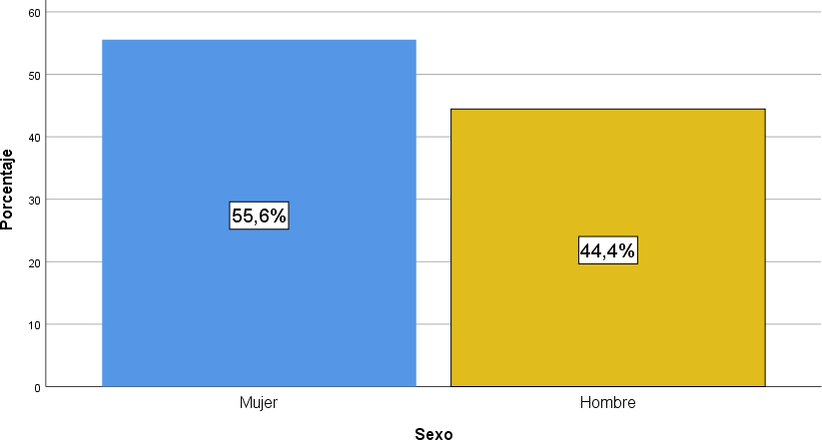

La composición del panel sensorial estuvo conformada por un 55,6% de mujeres y 44,4 % de hombres, por tanto, se contó con una participación equilibrada entre ambos sexos. Esta distribución resulta adecuada para los fines de la prueba, ya que permite una diversidad perceptiva y evita sesgos de género en la apreciación de las características sensoriales de la carne.

Tabla 53.
Edad de los catadores

Edad | Frecuencia | Porcentaje válido
33 | 1 | 11,1
35 | 1 | 11,1
36 | 1 | 11,1
40 | 1 | 11,1
41 | 1 | 11,1
47 | 1 | 11,1
49 | 1 | 11,1
50 | 1 | 11,1
54 | 1 | 11,1
Total | 9 | 100,0

Figura 17
Edad de los catadores
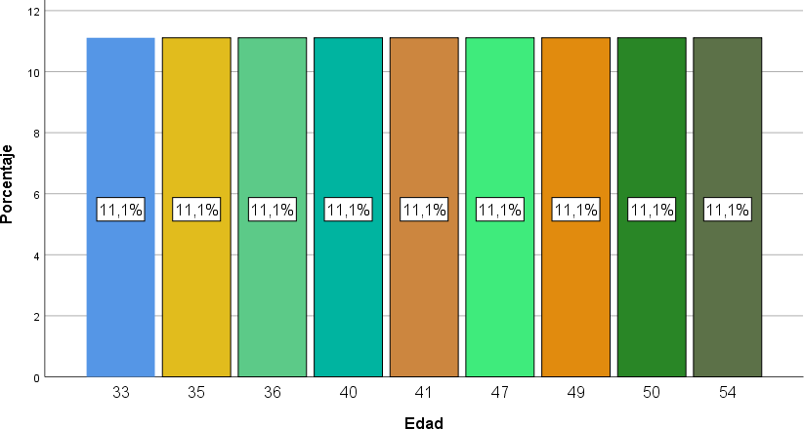

En cuanto a la edad, los participantes oscilaron entre 33 y 54 años, con una distribución uniforme de 11,1 %, este rango etario es apropiado para este tipo de evaluaciones, ya que se trata de adultos con capacidad sensorial plenamente

desarrollada y experiencia en el consumo de carne de cuy, lo cual garantiza una evaluación crítica.

Tabla 54.
Atributo sensorial color
 |  |  | Color |  | Total
 |  | Regular | Bueno | Excelente
Tratamiento T1 | Recuento | 0 | 7 | 2 | 9
 | % del total | 0,0% | 19,4% | 5,6% | 25,0%
T2 | Recuento | 0 | 5 | 4 | 9
 | % del total | 0,0% | 13,9% | 11,1% | 25,0%
T3 | Recuento | 2 | 5 | 2 | 9
 | % del total | 5,6% | 13,9% | 5,6% | 25,0%
T4 | Recuento | 2 | 4 | 3 | 9
 | % del total | 5,6% | 11,1% | 8,3% | 25,0%
Total | Recuento | 4 | 21 | 11 | 36
 | % del total | 11,1% | 58,3% | 30,6% | 100,0%

Figura 18
Atributo sensorial color
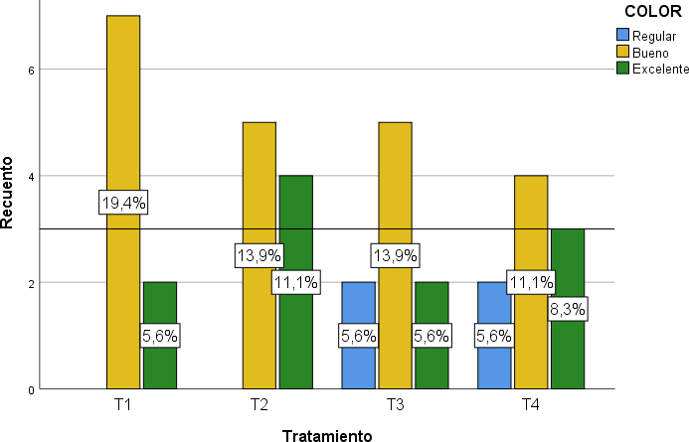

El análisis del atributo color mostró que la mayor parte de las muestras fueron calificadas como “buenas” (58,3 %) y “excelentes” (30,6 %), indicando una aceptabilidad general positiva. En particular, T2 destacó por su valoración de 11,1% como excelente, seguido de T1 con 5,6 % de aceptación como bueno. Estos

resultados indican que las dietas con presencia de alfalfa y raigrás favorecen un color más atractivo y uniforme de la carne debido a su composición en pigmentos y antioxidantes naturales.

Tabla 55.
Atributo sensorial olor
 |  |  | Olor |  | Total
 |  | Regular | Bueno | Excelente
Tratamiento T1 | Recuento | 1 | 4 | 4 | 9
 | % del total | 2,8% | 11,1% | 11,1% | 25,0%
T2 | Recuento | 0 | 4 | 5 | 9
 | % del total | 0,0% | 11,1% | 13,9% | 25,0%
T3 | Recuento | 2 | 4 | 3 | 9
 | % del total | 5,6% | 11,1% | 8,3% | 25,0%
T4 | Recuento | 2 | 5 | 2 | 9
 | % del total | 5,6% | 13,9% | 5,6% | 25,0%
Total | Recuento | 5 | 17 | 14 | 36
 | % del total | 13,9% | 47,2% | 38,9% | 100,0%

Figura 19
Atributo sensorial olor
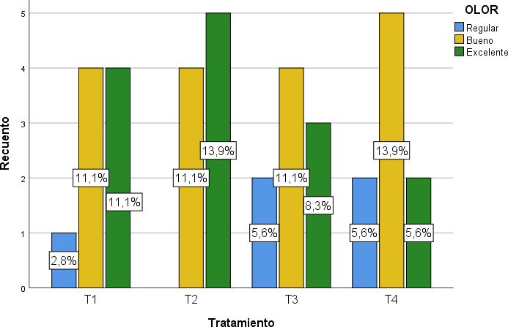
Respecto al olor, se observó una tendencia similar a la del color, donde los tratamientos T1 y T2 alcanzaron los mayores porcentajes de evaluación “excelente” (11,1 % y 13,9 % respectivamente). En conjunto, el 86,1 % de las muestras fueron calificadas como buenas o excelentes, reflejando un perfil aromático agradable y

sin defectos perceptibles. Los tratamientos T3 y T4, aunque también obtuvieron buena aceptación, mostraron una ligera reducción en las calificaciones excelentes.

Tabla 56.
Atributo sensorial sabor
 |  | Sabor |  | Total
 | Regular | Bueno | Excelente
Tratamiento T1 Recuento | 3 | 2 | 4 | 9
% del total | 8,3% | 5,6% | 11,1% | 25,0%
T2 Recuento | 0 | 4 | 5 | 9
% del total | 0,0% | 11,1% | 13,9% | 25,0%
T3 Recuento | 2 | 5 | 2 | 9
% del total | 5,6% | 13,9% | 5,6% | 25,0%
T4 Recuento | 4 | 1 | 4 | 9
% del total | 11,1% | 2,8% | 11,1% | 25,0%
Total Recuento | 9 | 12 | 15 | 36
% del total | 25,0% | 33,3% | 41,7% | 100,0%

Figura 20
Atributo sensorial sabor
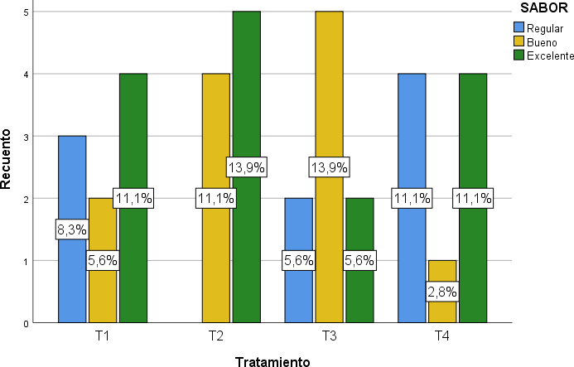
El atributo sabor fue uno de los más determinantes en la preferencia de los catadores, se destaca que, el T2 destacó con el mayor porcentaje de calificaciones excelentes (13,9 %), seguido por T1 y T4 con 11,1 % cada uno. En total, el 75 % de las muestras fueron catalogadas como buenas o excelentes, lo que indica una alta palatabilidad general de la carne. La superioridad del tratamiento T2 se explica dado

que el sistema de alimentación proporcionado mejora la retención de compuestos nitrogenados y energéticos asociados al sabor agradable.

Tabla 57.
Atributo sensorial textura
 |  | Textura |  | Total
 | Regular | Bueno | Excelente
Tratamiento T1 Recuento | 2 | 3 | 4 | 9
% del total | 5,6% | 8,3% | 11,1% | 25,0%
T2 Recuento | 0 | 5 | 4 | 9
% del total | 0,0% | 13,9% | 11,1% | 25,0%
T3 Recuento | 1 | 6 | 2 | 9
% del total | 2,8% | 16,7% | 5,6% | 25,0%
T4 Recuento | 4 | 3 | 2 | 9
% del total | 11,1% | 8,3% | 5,6% | 25,0%
Total Recuento | 7 | 17 | 12 | 36
% del total | 19,4% | 47,2% | 33,3% | 100,0%

Figura 21
Atributo sensorial textura
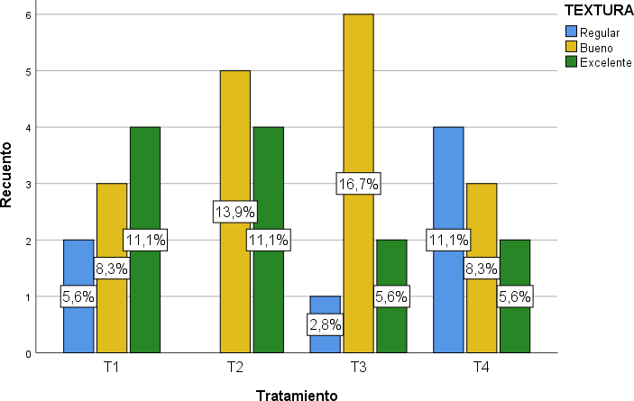
En el caso del atributo textura, el 47,2 % de las muestras fueron calificadas como “buenas” y el 33,3 % como excelentes, indicando una aceptación sensorial alta en todos los tratamientos. Asimismo, T2 presentó una evaluación favorable, seguido de T1 y T3, en consecuencia, las dietas balanceadas con raigrás y alfalfa contribuyen a una fibra muscular más tierna y jugosa.

Los resultados de la evaluación sensorial evidenciaron diferencias en la aceptación de la carne entre los tratamientos, lo que demuestra que la alimentación influye en las características organolépticas del producto final, estos resultados coinciden con los hallazgos de Guevara et al. (2020), quienes reportaron que dietas mixtas en cuyes mejoran la aceptación sensorial por un equilibrio en el contenido de humedad y grasa intramuscular.
Según Falconí et al. (2024), la composición lipídica proveniente de la dieta tiene un papel decisivo en la formación de compuestos aromáticos durante la cocción, modificando la percepción del sabor. Las carnes con mayor contenido de lípidos desarrollan aromas más intensos; sin embargo, este beneficio puede verse contrarrestado por una textura más pesada, lo que reduce la aceptación general.
Además, Herrera et al. (2022), evaluaron la calidad sensorial de carne de cuy alimentado con fuentes proteicas alternativas, como larvas de mosca soldado negra, y demostraron que atributos como textura y sabor se mantienen dentro de rangos aceptables, aunque la respuesta sensorial depende profundamente de la dieta base, tal como también refieren Muñoz & Vargas (2024), asimismo, un estudio en cuyes suplementados con orégano no encontró diferencias significativas en los atributos sensoriales (sabor, olor, textura, color) entre los diferentes niveles de suplementación, lo que indica que no todos los aditivos vegetales afectan negativamente la aceptación de la carne (Bermúdez et al., 2023).

Comprobación de hipótesis

Criterio de decisión: Se rechaza la hipótesis nula (H₀) cuando el valor de p es menor que 0,05 o cuando el valor de F calculada supera el F crítico correspondiente al nivel de significancia del 5%
De acuerdo con el análisis de varianza presentado en la Tabla 44, el valor p obtenido fue inferior a 0,05 en la fuente “entre grupos”, lo que evidencia la existencia de diferencias estadísticas significativas entre los tratamientos evaluados.

Tabla 58.
Comprobación de hipótesis

F.V Gl F calculada F crítico (α = 0.05) Valor - p Criterio Entre grupos 3 24,89 2,82 0,0000 Se rechaza H₀ Nota. F: Valor de Fisher. P-valor: Probabilidad asociada a la fuente de variación.
En consecuencia, se rechaza la hipótesis nula (H₀) y se acepta la hipótesis alternativa (Hₐ), concluyéndose que existen diferencias altamente significativas entre los sistemas de alimentación respecto a la ganancia de peso de los cuyes (Cavia porcellus). Por tanto, el tipo de forraje complementario utilizado en la dieta influyó de manera determinante en la ganancia de peso de los animales.

CAPÍTULO V

CONCLUSIONES

− El análisis bromatológico evidenció diferencias sustanciales en el contenido nutricional de los forrajes empleados, en particular, la alfalfa presentó el mejor perfil nutricional, con alto contenido de proteína (10,48%) y fibra equilibrada, seguida del pasto azul con valores intermedios. El raigrás destacó por su mayor contenido de carbohidratos y humedad, favoreciendo la digestibilidad, mientras que la calcha mostró la menor calidad bromatológica por su bajo nivel proteico y alto contenido de ceniza.

− En los parámetros productivos, se observó un crecimiento progresivo en todos los tratamientos, siendo el sistema alimenticio con 50 % alfalfa + 50 % raigrás (T2) el que generó los mejores resultados en ganancia de peso (655 g), conversión alimenticia (6,20) y rendimiento a la canal (65,63%), con diferencias altamente significativas (p < 0,05). Este tratamiento demostró ser el más eficiente en la conversión de nutrientes en tejido corporal aprovechable.

− Los resultados del análisis fisicoquímico de la carne de cuy evidencian que el sistema de alimentación influye en la composición y calidad del producto final, se destaca que, el tratamiento T2, presentó los valores más favorables en los parámetros evaluados, destacando un mayor contenido de proteína (21,69 %), menor porcentaje de grasa (3,50 %) y un pH óptimo (5,62), siendo una carne más magra, nutritiva y estable. En contraste, el tratamiento T4 mostró menor humedad y proteína características menos deseables nutricionalmente.

− De acuerdo con los resultados organolépticos, el tratamiento T2 fue el de mayor aceptación por parte de los catadores en todos los atributos evaluados, en este grupo, el 13,9 % calificó el color como bueno, 13,9 % evaluó el olor como excelente, 13,9 % calificó el sabor como excelente y 13,9 % percibió la textura como buena. Estos resultados confirman que el sistema alimenticio T2 optimiza la calidad física y sensorial de la carne de cuy, proporcionando una textura suave, un color homogéneo, un olor agradable y un sabor equilibrado.

RECOMENDACIONES

− Con respecto a la composición bromatológica de los forrajes, se recomienda priorizar el uso de alfalfa como base alimenticia en la dieta de los cuyes, por su alto contenido proteico y adecuado balance de fibra, complementándola con especies como raigrás o pasto azul que mejoran la digestibilidad y el consumo voluntario, asimismo, se sugiere limitar el uso de calcha como fuente principal de alimento.
− Se recomienda implementar el sistema de alimentación basado en 50 % alfalfa y 50 % raigrás (T2), ya que favorece un mejor crecimiento, conversión alimenticia más eficiente y un mejor rendimiento a la canal. Además, se aconseja estandarizar las prácticas de alimentación y manejo para mantener la uniformidad en el desarrollo corporal de los animales.
− Para asegurar una carne de cuy con propiedades fisicoquímicas y sensoriales óptimas, se recomienda implementar un sistema alimenticio basado en una combinación equilibrada de alfalfa y raigrás, dado que este manejo nutricional garantiza un adecuado balance entre proteína y fibra, evita el uso de forrajes excesivamente fibrosos y se ha demostrado como el más eficiente en términos productivos y de calidad de carne, especialmente en sistemas de crianza semi- intensivos.

− Se recomienda implementar evaluaciones periódicas de la calidad de la carne como parte del manejo productivo, con el fin de monitorear cómo las variaciones en la dieta influyen en el rendimiento y en las características del producto final. Esto permitirá ajustar oportunamente las proporciones de los forrajes y optimizar la alimentación para mantener estándares constantes de calidad y aceptación por parte del consumidor.

BIBLIOGRAFIA

Abdullah, O., Ramazan, A., Fatma, I., & Mustafa, S. (2024). Effect of varieties and growth stages at harvest on forage quality and nutritive values of Italian ryegrass (Lolium multiflorum Lam. ssp. westervoldicum). Bulgarian Journal of Agricultural Science, 30(5), 848–855. https://www.researchgate.net/publication/385277380_Effect_of_varieties_an d_growth_stages_at_harvest_on_forage_quality_and_nutritive_values_of_Ita lian_ryegrass_Lolium_multiflorum_Lam_ssp_westervoldicum
Aguilar, I., Palza, E., Condor, A., Limache, I., & Pérez, A. (2024). Total weight of guinea pigs under feeding conditions with hydroponic green forage of barley, corn husk and concentrate. Cuban Journal of Agricultural Science , 58, 1–4.
Amaro, S., & Osorio, J. (2024). Impacto de prebióticos y probióticos naturales en la calidad de la carne de cuy (Cavia porcellus) durante su desarrollo, Junín 2023. Universidad Nacional del Centro del Perú.
Aphrodita, A., Nurmalia, D., & Fitria, L. (2024). Analysis of carcass weight and proximate composition as guinea pig (Cavia porcellus) (Linnaeus, 1758)] meat quality indicator. BIO Web of Conferences, 94, 06004. https://doi.org/10.1051/bioconf/20249406004
Barcellini, L. (2024). Carnes (pp. 240–256). Editorial de la Universidad Nacional de La Plata (EDULP). http://sedici.unlp.edu.ar/handle/10915/175791
Belalcázar, A. (2021). Plan de negocio para el montaje de un asadero de cuyes en el municipio de la Unión Nariño. “Riquicuy S.A.S” [Fundación Universitaria de Popayán].
https://fupvirtual.edu.co/repositorio/files/original/7103e99c6294ebbced9556 dbd829c1e3ce19a37e.pdf
Bermúdez, F., Álvarez, F., Guevara, R., Torres, C., Guevara, G., & Peña, M. (2023). Peso final y calidad de carnes en Cuyes con diferentes niveles de orégano en el alimento. Revista de Producción Anima, 35(2), 32–42. https://www.redalyc.org/journal/7624/762478457001/html/#B15

Borja, D., Chicaiza, L., Monteros, J., & Andrade, P. (2025). Estudio retrospectivo dela conversión alimenticia en cuyes (Cavia porcellus) entre los años 2020 – 2024 científicas. Universidad & Ciencia, 14(2), e8859. https://revistas.unica.cu/index.php/uciencia/article/view/8859/6456
Chauca, L. (2023). Desarrollo del mejoramiento genético en cuyes en el Perú: Formación de nuevas razas. Anales Científicos, 83(2), 109–125. https://doi.org/10.21704/ac.v83i2.1879
Cjanahuire, E. (2022). Comparación de cuatro raciones en los parámetros productivos de cuyes (Cavia Porcellus), en la etapa de crecimiento y engorde, Tacna - 2021. Universidad Nacional Jorge Basadre Grohmann.
Collantes, H., Ramos, J., Vargas-Rocha, L., & Pajares, S. (2022). Effect of three feed rations on lipid profile and productive parameters in guinea pigs (Cavia porcellus). In Research Square (pp. 1–7). https://doi.org/10.21203/rs.3.rs- 1948149/v1
Cruz, D., Passuni, J., Corredor, F., & Pascual, M. (2021). Parámetros productivos y reproductivos de cuyes (Cavia porcellus) de las líneas Saños y Mantaro. Revista de Investigaciones Veterinarias Del Perú, 32(3), 20397. https://doi.org/10.15381/RIVEP.V32I3.20397
Delgado, J. (2023). El ensilaje como suplemento alimenticio para el ganado en épocas de sequía u otras épocas críticas. Revista Científica Multidisciplinaria InvestiGo, 4(7), 8–21. https://doi.org/10.56519/rci.v4i7.75
Escobar-Ramírez, F., Ruíz-Béjar, J. A., Hinojosa-Benavides, R., De la Cruz- Marcos, R., & Ruíz-Vílchez, D. (2023). Efecto de la edad sobre el peso y rendimiento de la canal y masa muscular en cuyes (Cavia porcellus) en crecimiento y engorde. Journal of the Selva Andina Animal Science, 10(1), 39–51. https://doi.org/10.36610/j.jsaas.2023.100100039
Estrada, E., & Velastegui, G. (2021). Caracterización de la carne de cuy empacado al vacío. Un estudio para su exportación. Revista Ingeniería, 5(12), 123–134. https://doi.org/10.33996/revistaingenieria.v5i12.79

Falconí, J., Consuegra, G., Salazar, A., & Novillo, N. (2024). Valoración Bromatológica y Sensorial de una Salchicha Cocktail a Base de Carne de Chivo (Capra aegagrus hircus) y cerdo (Sus scofra domesticus). Ciencia Latina Revista Científica Multidisciplinar, 8(2), 4380–4391. https://doi.org/10.37811/cl_rcm.v8i2.10841
Feng, X., Yao, J., Gao, Y., Zeng, L., Wang, L., Wang, B., & Yang, Z. (2024). Review of Root-Stubble Characteristics and Root-Stubble Crushing and Clearing Technologies for Conservation Tillage. Sustainability, 16(19), 8508. https://doi.org/10.3390/su16198508
Flores, C., Roca, M., Tejedor, R., & Villegas, N. (2021). Rendimiento de carne de cuy (Cavia porcellus) para su empleo en la elaboración de un embutido. Ciencia y Tecnología de Alimentos Ecnología de Alimentos, 25(3), 45–48.
Graziano, J., Jales, M., Rapallo, R., Díaz-Bonilla, E., Girardi, G., del Grossi, M., Luiselli, C., Sotomayor, O., Rodríguez, A., Rodrigues, M., Wander, P., Rodríguez, M., Zuluaga, J., & Pérez, D. (2021). Sistemas alimentarios en América Latina y el Caribe. FAO y CIDES. https://doi.org/10.4060/cb5441es
Gualinga, D. (2023). Evaluación de una pastura de Medicago sativa VAR. CUF
101 (alfalfa) más Plantago lanceolata (llantén forrajero) utilizando la tecnología CROP BOOSTER en la estación experimental Tunshi. Escuela Superior Politécnica de Chimborazo.
Guamán, C. (2021). La harina de cascarilla de cacao en la alimentación de cuyes.
Escuela Superior Politécnica de Chimborazo.
Guamangate, A., & Ponce, M. (2022). Producción de forraje y composición bromatológica del pasto azul (dactylis glomerata) en asociación con trébol rojo (trifolium pratense) y alfalfa (medicago sativa) [Universidad Técnica de Cotopaxi]. https://repositorio.utc.edu.ec/server/api/core/bitstreams/a4bd2cbb- f339-4354-9d5b-ee04f076f313/content
Guevara, J., Carcelén, F., & García, T. (2021). Comportamiento productivo de cuyes (Cavia porcellus L.) en crecimiento suplementados con prebióticos y

probióticos naturales. Ciencia y Tecnología Agropecuaria, 22(3). https://doi.org/10.21930/RCTA.VOL22_NUM3_ART:1920
Guevara, J., Condorhuamán, C., Lozada, K., Nuñez, M., Peña, D., & Vergara, F. (2020). Evaluación sensorial de la carne de cuy (Cavia porcellus) bajo diferentes tiempos de conservación y dos métodos de empaque al vacío. Revista UNMSM - Revista Peruana de Química e Ingeniería Química.
Herrera, E., Petrusan, J.-I., Salvá-Ruiz, B., Novak, A., Cavalcanti, K., Aguilar, V., Heinz, V., & Smetana, S. (2022). Meat quality of guinea pig (Cavia porcellus) fed with black soldier fly larvae meal (Hermetia illucens) as a protein source. Sustainability, 14(3), 1292. https://doi.org/10.3390/su14031292
Herrera, H., Niño, J., Torrel, T., & Vargas-Rocha, L. (2024). Effect of alfalfa, concentrate and ryegrass diets on guinea pig production variables. RIA. Revista de Investigaciones Agropecuarias, 50(3), 155–160. https://www.scielo.org.ar/pdf/ria/v50n3/86480837006.pdf
Hidalgo-Lozano, V., & Vílchez-Perales, C. (2023). Effect of genotype on chemical composition and fatty acid profile of guinea pig carcass (Cavia porcellus L.). Peruvian Journal of Agronomy, 7(2), 106–116. https://doi.org/10.21704/pja.v7i2.2021
Hinojosa, R., Yzarra, A., & Rojas, G. (2022). Comportamiento productivo en cuyes (Cavia cobayo) bajo el efecto de cuatro sistemas de alimentación. Revista Alfa, 6(16), 178–185. https://doi.org/10.33996/revistaalfa.v6i16.160
Hoppen, S., Neres, M., & Moot, D. (2022). Factors related to productivity and persistence of lucerne (Medicago sativa) genotypes with different fall dormancy levels: a review. Research, Society and Development, 11(1), e11711124473. https://doi.org/10.33448/rsd-v11i1.24473
Huaman, D., Huayhua, J., Acosta, E., & Palomino-Guerrera, W. (2021). Productive performance in male guinea pigs (Cavia porcellus) of Perubreed under three feeding systems reared in the conditions of the inter-Andean valleys of Peru. Agroindustrial Science, 11(2), 179–183. https://doi.org/10.17268/agroind.sci.2021.02.07

Huamaní, C. (2023). Estudio morfométrico del ciego del cuy (Cavia Porcellus) a diferentes edades. Universidad Nacional De San Antonio Abad Del Cusco.
Huertas, J. (2025). Evaluación zootécnica de cavia porcellus l. bajo dietas de medicago sativa l., Urcuquí-Imbabura. Universidad Técnica del Norte.
Japa, C. (2022). Comportamiento productivo en cuyes alimentados a base de gramalote (Axonopus scoparius), con diferentes niveles de maní forrajero (Arachis pintoi), provincia de Morona Santiago. Escuela Superior Politécnica de Chimborazo.
Kemešytė, V., Statkevičiūtė, G., Norkevičienė, E., & Jaškūnė, K. (2023). Italian Ryegrass as a Forage Crop for the Baltics: Opportunities and Challenges in Light of Climate Change. Plants, 12(22), 3841.
https://doi.org/10.3390/plants12223841
Kim, S., Kim, W. J., & Doh, H. (2026). Evaluation of beef quality using machine learning based on the CIELAB color space. Food Control, 180, 111642. https://doi.org/10.1016/j.foodcont.2025.111642
Li, H. Y., Xu, L., Liu, W. J., Fang, M. Q., & Wang, N. (2024). Assessment of the nutritive value of whole corn stover and its morphological fractions. Asian- Australasian Journal of Animal Sciences, 27(2), 194–200. https://doi.org/10.5713/ajas.2013.13446
Ligarda-Samanez, C., Villano-Limache, E., Pichihua-Oscco, W., Choque-Quispe, D., Sucari-León, R., Calderón Huamaní, D., Cruz, G., Luciano-Alipio, R., Calsina Ponce, W., Aroquipa-Durán, Y., & Campos-Huamaní, M. (2025). Physicochemical and sensory evaluation of gummy candies fortified with microcapsules of guinea pig (Cavia porcellus) blood erythrocytes and tumbo (Passiflora tarminiana) juice. Applied Sciences, 15(2), 917.
https://doi.org/10.3390/app15020917
Llanos, F. (2025). Eficiencia de tres fuentes nitrogenadas en el rendimiento de raigrás ecotipo cajamarquino-trébol blanco en el Caserío Alto Palmito - Provincia de San miguel-Cajamarca [Universidad Nacional de Cajamarca]. http://hdl.handle.net/20. 500.14074/7840

Macias, M. (2024). Caracterización bromatológica de 2 variedades de alfalfa (Medicago sativa) sometida a mutación química con Ethyl Methane Sulfonate [Universidad Técnica de Babahoyo]. https://dspace.utb.edu.ec/server/api/core/bitstreams/fe8ee631-d20f-48cc- a3f4-06b09250ee31/content
Martínez, J. (2024). Manejo ecológico del pasto azul mediante la fertilización a base de un biol en la Hacienda Monte Carmelo. Escuela Superior Politécnica de Chimborazo.
Mendizabal, I. (2021). Parámetros genéticos en familias de medio hermanos de raigrás anual tetraploide creciendo en dos ambientes. Universidad Nacional del Noroeste de la Provincia de Buenos Aires.
Miao, C., Zhang, Y., Bai, X., & Qin, T. (2022). Insights into the Response of Perennial Ryegrass to Abiotic Stress: Underlying Survival Strategies and Adaptation Mechanisms. Life, 12(6), 860.
https://doi.org/10.3390/life12060860
Ministerio de Desarrollo Agrario y Riego. (2021, December 20). KURI es la nueva raza compuesta de cuy con alta calidad genética que tiene el Perú. Nota de Prensa. https://www.gob.pe/institucion/inia/noticias/571437-kuri-es-la- nueva-raza-compuesta-de-cuy-con-alta-calidad-genetica-que-tiene-el- peru?utm_source=chatgpt.com
Muñoz, C. (2023). Aprovechamiento de los residuos de maíz generados en la estación experimental de tunshi de la Escuela Superior Politécnica de Chimborazo para la producción de bioensilaje. Escuela Superior Politécnica de Chimborazo.
Muñoz, M., & Vargas, P. (2024). Parámetros físicos y químicos de la transformación de la carne de cuy (Cavia porcellus). Journal of Science and Research, 9(4), 1–13.
Mweugang, N., Maguipa, L., Mbougueng, D., Womeni, M., Fonteh, F., & Pamo,
E. (2022). Mineral contents of guinea pigs’ (Cavia porcellus L.) meat ded
cassava (Manihot esculenta Crantz) leaf meal as protein source. Scholars

Journal of Agriculture and Veterinary Sciences, 9(7), 91–98. https://doi.org/10.36347/sjavs.2022.v09i07.003
Novak, M. (2023). Calidad de la carne de cuyes (Cavia porcellus) alimentados con harina de larvas de mosca soldado (Hermetia illucens) como fuente proteica [Universidad Nacional Agraria La Molina]. https://hdl.handle.net/20.500.12996/6161
Obando, S. (2024). Caracterización bromatológica de dos variedades de alfalfa (Medicago sativa) sometida a mutación física con rayos gamma. Universidad Técnica de Babahoyo.
Olszewska, M. (2021). Effects of cultivar, nitrogen rate and harvest time on the content of carbohydrates and protein in the biomass of perennial ryegrass. Agronomy, 11(3), 468. https://doi.org/10.3390/agronomy11030468
Paredes, M., & Goicochea, E. (2021). Efecto de cinco dietas con diferentes proporciones de fibra detergente neutro y almidón en el rendimiento productivo, comportamiento ingestivo y peso de órganos digestivos del cuy (Cavia porcellus). Revista de Investigaciones Veterinarias Del Perú, 32(1), e19495. https://doi.org/10.15381/rivep.v32i1.19495
Pérez-Martell, L., Guerrero-Rodríguez, J., Martínez-Carrera, D., Enriquez-Quiroz, J., Pérez-Ramírez, E., & Ramírez-Valverde, B. (2023). Composición química del rastrojo de tres cultivares de maíz esterilizados y colonizados por micelio de Ganoderma lucidum. Revista Mexicana de Ciencias Pecuarias, 14(2), 349–
365. https://doi.org/10.22319/rmcp.v14i2.6003
Plúa, K. (2023). Evaluación del comportamiento productivo del cuy híbrido obtenido entre raza criolla (Cavia porcellus) y raza peruana (Cavia porcellus) [Universidad Estatal del Sur de Manabí]. https://repositorio.unesum.edu.ec/handle/53000/5779
Quispe, D., Sarmiento, R., Huamán, D., Huayhua, J., & Tapasco, J. (2021). Determinación del momento óptimo de saca de reproductores en cuyes criollos (Cavia porcellus). Revista de Investigaciones Veterinarias Del Perú, 32(5), e21348. https://doi.org/10.15381/rivep.v32i5.21348

Ramírez-Esparza, U., Agustín-Chávez, M., Ochoa-Reyes, E., Alvarado-González, S., López-Martínez, L., Ascacio-Valdés, J., Martínez-Ávila, G., Prado- Barragán, L., & Buenrostro-Figueroa, J. (2024). Recent Advances in the Extraction and Characterization of Bioactive Compounds from Corn By- Products. Antioxidants, 13(9), 1142. https://doi.org/10.3390/antiox13091142
Reyes-Silva, F., Aguiar-Novillo, S., Enríquez-Estrella, M., & Uvidia-Cabadiana,
H. (2021). Análisis del manejo, producción y comercialización del cuy (Cavia porcellus L.) en Ecuador. Dominio de Las Ciencias, 7(6), 1004–1018. https://doi.org/http://dx.doi.org/10.23857/dc.v7i6.2377
Robayo, J. (2023). Elaboración de una ficha técnica para el aseguramiento de la calidad de carne de cuy [Escuela Superior Politécnica de Chimborazo]. http://dspace.espoch.edu.ec/handle/123456789/22038
Rodríguez, N. (2024). Evaluación de alimentos balanceados comerciales en la etapa de crecimiento – engorde del cuy Cavia Porcellus en el centro de apoyo Río Verde – UPSE. Universidad Estatal Península de Santa Elena.
Rojas, L., Noboa, T., Shagñay, S., & Cono, L. (2020). Alimentación de cuyes en la fase de crecimiento en base a gramíneas tropicales de Morona Santiago. ConcienciaDigital, 3(2.2), 50–59. https://doi.org/10.33262/concienciadigital.v3i2.2.1245
Salazar, E., Paredes, L., Nivela, L., & Caicedo, L. (2025). Influencia del pH y la temperatura en los músculos de res y cerdo durante el proceso de faenado: Una revisión sistemática. AgroScience Research, 3(1), 69–76. https://doi.org/10.17268/agrosci.2025.008
Shagñay, S., Pico, J., Hidalgo, G., Medina, G., & Vásquez, I. (2023). Evaluación del rendimiento a la canal en cuyes (Cavia porcellus) sometidos a tres métodos de esterilización reproductiva. Ciencia Latina Revista Científica Multidisciplinar, 7(4), 4458–4470. https://doi.org/10.37811/cl_rcm.v7i4.7292
Soto, M. (2024). Aprovechamiento de residuos del maíz (Zea mays) en la industria: Revisión bibliográfica. RIVAR, 11(31), 212–229. https://doi.org/10.35588/rivar.v10i31.5980

Sun, X., Cheng, L., Jonker, A., Munidasa, S., & Pacheco, D. (2022). A Review: Plant carbohydrate types—the potential impact on ruminant methane emissions. Frontiers in Veterinary Science, 9.
https://doi.org/10.3389/fvets.2022.880115
Taipe-Lucas, C., Ventura-Roman, A., Corilla-Flores, D., & Espinoza-Calderón, G. (2021). La crianza de cuy y procesamiento con fines de exportación en la provincia de Acobamba. Dominio de Las Ciencia, 7(3), 1659–1679. https://doi.org/http://dx.doi.org/10.23857/dc.v7i3.2210
Tapie, W., Giraldo, L., Posada-Ochoa, S., & Rosero-Noguera, J. (2024). Curva de crecimiento de cuyes machos (Cavia porcellus) de la raza Perú mediante modelos no lineales en Colombia. Tropical and Subtropical Agroecosystems, 27(1), 1–10. https://doi.org/10.56369/tsaes.5179
Toalombo, A. (2024). Evaluación de tres especies forrajeras con cuatro diferentes dosis de ácidos húmicos y fúlvicos (MAQUITA HUMIC), en la estrategia CIAL’S. En la parroquia Chugchilán, cantón Sigchos, Cotopaxi. 2023-2024 [Universidad Técnica de Cotopaxi]. https://repositorio.utc.edu.ec/items/fa720d61-d7ae-4f10-b09b-4f98e28d6440
Usca, J., Flores, L., Tello, L., & Navarro, M. (2022). Manejo general en la cría del cuy. Escuela Superior Politécnica de Chimborazo . https://cimogsys.espoch.edu.ec/direccion- publicaciones/public/docs/books/2022-04-05-161827- Manejo%20general%20en%20la%20cria%20del%20cuy.pdf
Uvidia, H., Reyes, F., & Enríquez, M. (2021). Análisis del manejo, producción y comercialización del cuy (Cavia porcellus L.) en Ecuador. Dominio de Las Ciencias., 7(6), 1004–1018.
https://doi.org/http://dx.doi.org/10.23857/dc.v7i6.2377
Valverde, P., Trujillo, J., Díaz, H., & Toalombo, P. (2021). Alimentación de cuyes (Cavia porcellus) con pastos y forrajes de clima tropical en Pastaza – Ecuador. Actas Iberoamericanas de Conservación Animal, 16, 59–66. https://www.cabidigitallibrary.org/doi/pdf/10.5555/20220305318

Vásquez, M. (2024). Influencia de la fertilización química y orgánica en la producción y calidad nutricional de mezclas forrajeras Lolium perenne y Trifolium repens en la Quinta Punzara. [Universidad Nacional de Loja]. https://dspace.unl.edu.ec/server/api/core/bitstreams/0f754f5e-ba0a-4ff3-bef9- 3bcf270ad62c/content
Vela-Román, L., Césare-Coral, M., Norabuena-Meza, E., Valderrama, M., Paitan- Anticona, E., Airahuacho-Bautista, F., & Sotelo-Méndez, A. (2024). Digestibility and estimation of digestible energy of palm kernel (Elaeis guineensis) cake in guinea pigs (Cavia porcellus). Livestock Research for Rural Development, 36(2), 1–7. https://www.lrrd.org/lrrd36/2/3612fair.html
Villamarin, D., Jiménez, S., Trujillo, J., & Chávez, M. (2022). Determination of the Age and Optimal Cutting Time Based on the Concentration of Soluble Carbohydrates in a Rye grass Tetraploide. ESPOCH Congresses: The Ecuadorian Journal of S.T.E.A.M., 2(1), 38–51. https://doi.org/10.18502/espoch.v2i2.11182
Wróbel, B., Zielewicz, W., & Staniak, M. (2023). Challenges of Pasture Feeding Systems—Opportunities and Constraints. Agriculture, 13(5), 974. https://doi.org/10.3390/agriculture13050974

ANEXOS

Anexo 1
Mapa de ubicación de la investigación
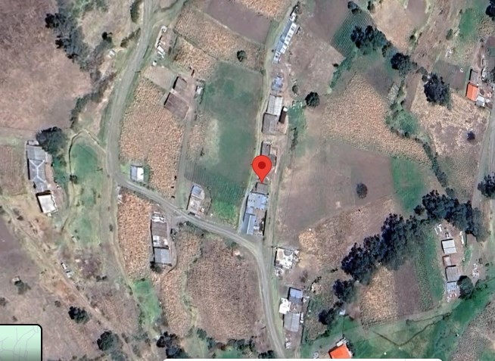
Nota. La imagen corresponde a las coordenadas 1°36'49.9"S 78°56'29.0"W

Anexo 2
Croquis del ensayo

T1  4 cuyes |  | T2  4 cuyes |  | T3  4 cuyes |  | T4  4 cuyes | Total 16
T1  4 cuyes |  | T2  4 cuyes |  | T3  4 cuyes |  | T4  4 cuyes | Total  16
T1  4 cuyes |  | T2  4 cuyes |  | T3  4 cuyes |  | T4  4 cuyes | Total  16
 |  |  |  |  |  |  | Total: 48

Anexo 3
Base de datos para registro semanal de pesos
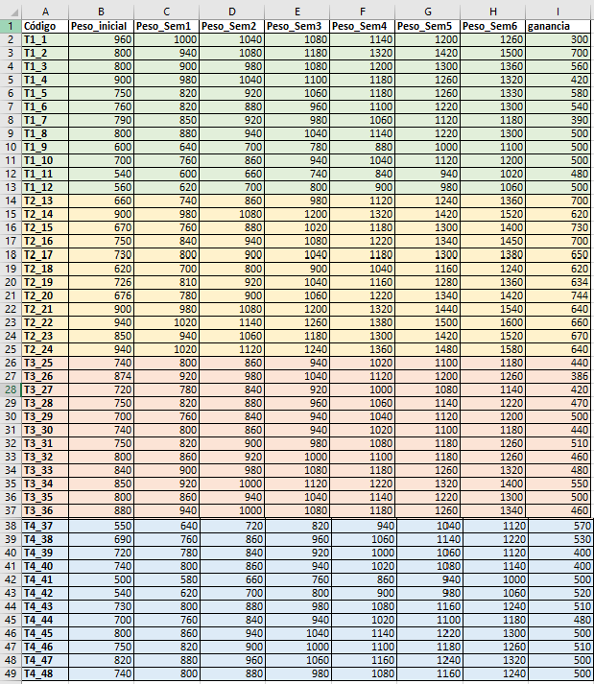

Anexo 4
Base de datos para conversión alimenticia
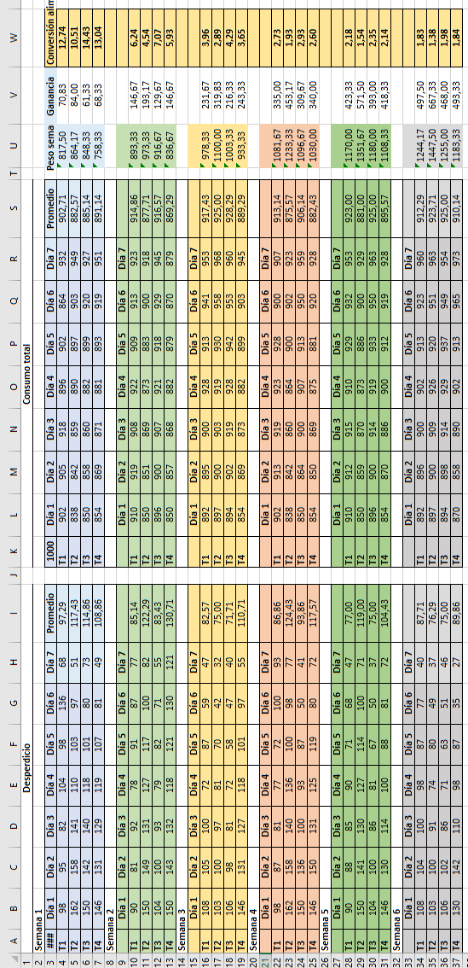

Anexo 5
Base de datos de la ficha de catación
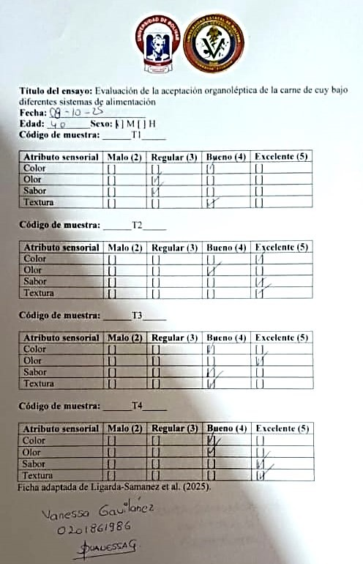

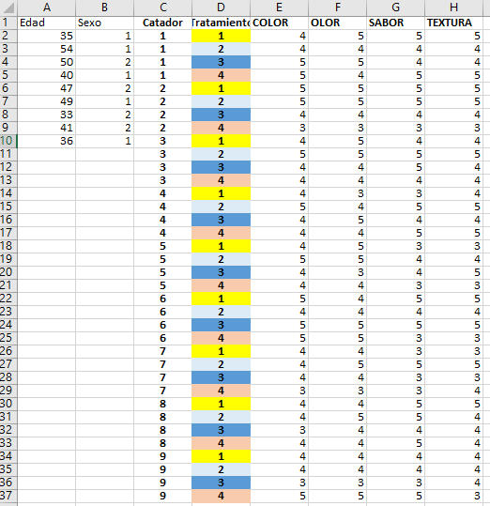

Anexo 6
Informes de laboratorio sistemas de alimentación
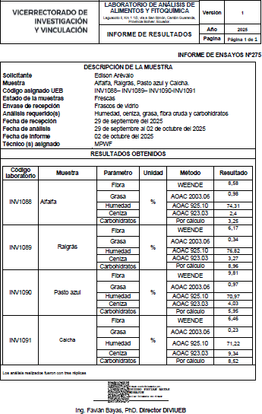

Proteína total sistemas de alimentación
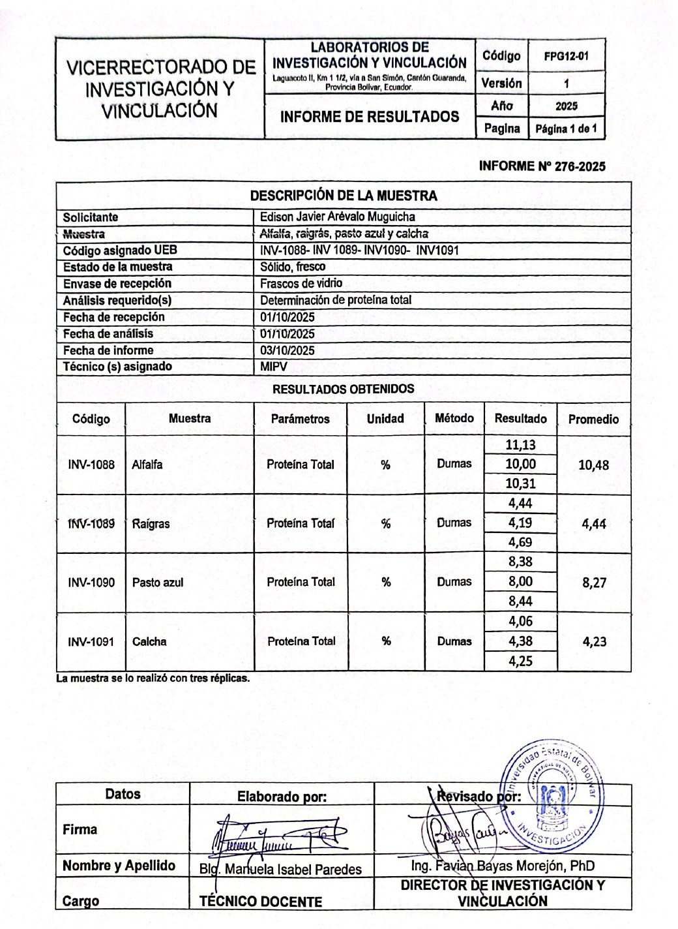

Anexo 7
Informes de laboratorio de la carne de cuy

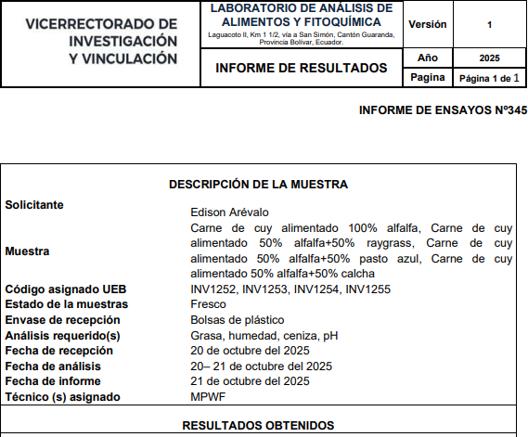
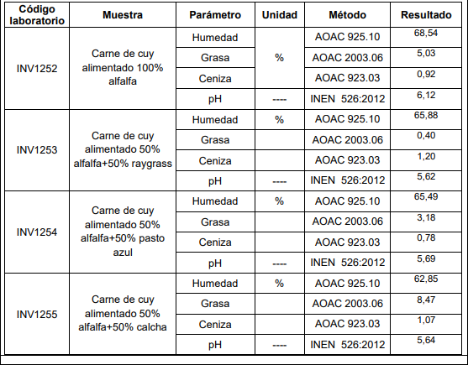

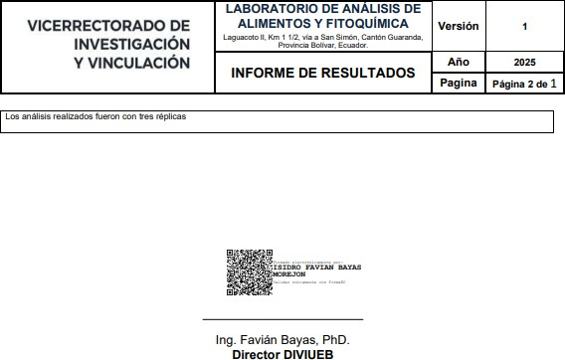

Anexo 8
Fotografías de la investigación

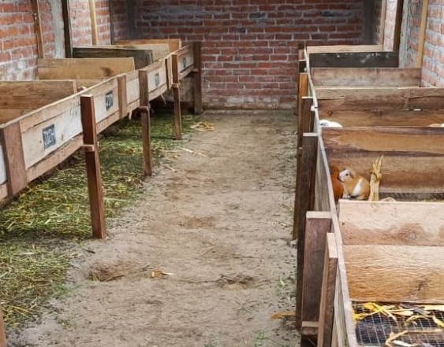
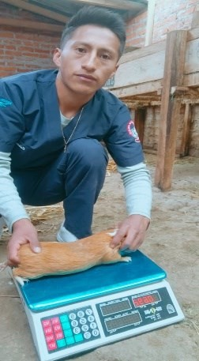
Jaulas para la investigación Control de peso de los cuyes

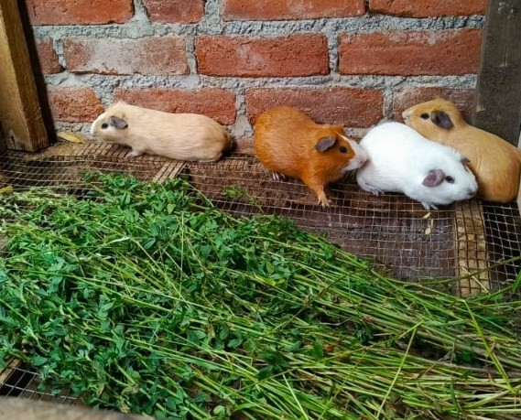
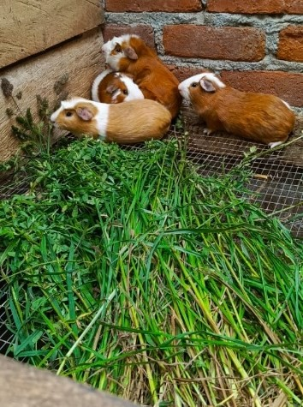
Alfalfa 100% Alfalfa 50% + pasto azul 50%

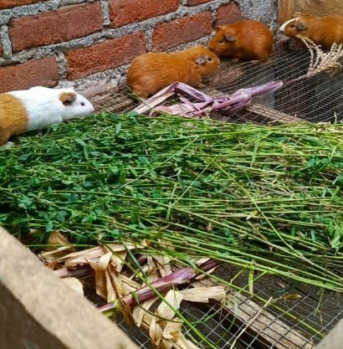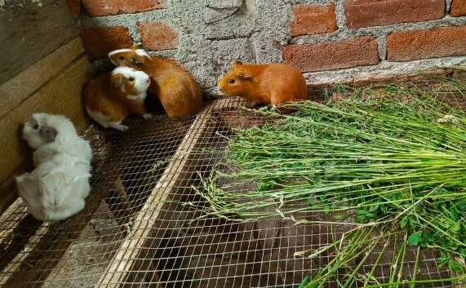

Alfalfa 50%+calcha 50% Alfalfa 50%+ raigrás 50%
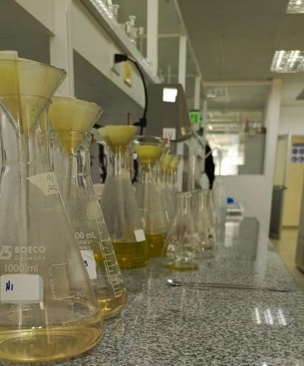
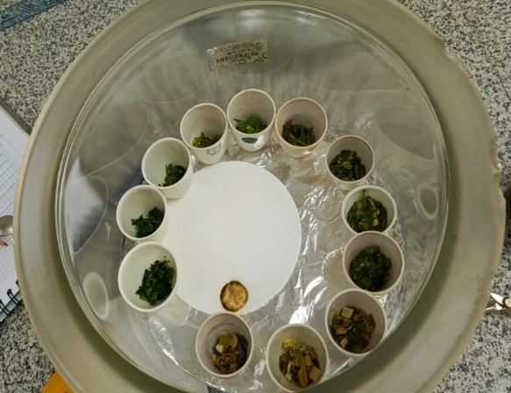

Análisis bromatologico de los forrajes en el laboratorio

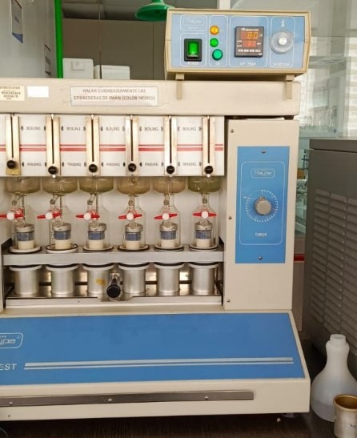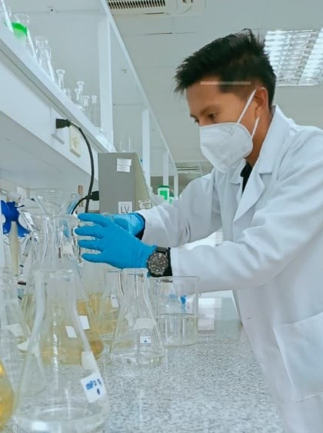
Análisis bromatologico de los forrajes en el laboratorio



Visita de campo

Anexo 9
Glosario de términos técnicos

− Cecotrofía: Proceso fisiológico en ciertos herbívoros, que consiste en la ingestión de cecotrofos, heces blandas ricas en nutrientes producidas en el ciego, para aprovechar mejor los nutrientes como vitaminas del complejo B y proteínas (Vela-Román et al., 2024).
− CIELab: Sistema de medición del color definido por la Comisión Internacional de Iluminación (CIE), que describe el color mediante tres coordenadas: L* (luminosidad), a* (eje verde–rojo) y b* (eje azul–amarillo). Se emplea en el análisis instrumental del color en alimentos, tejidos biológicos y materiales, debido a su correlación con la percepción visual humana (Kim et al., 2026).
− Desempeño productivo: Conjunto de variables que miden el rendimiento del animal durante el periodo experimental, como la ganancia de peso, el consumo de alimento y la conversión alimenticia (Japa, 2022).
− Forrajes: Conjunto de plantas o partes de plantas que se utilizan como alimento para el ganado, especialmente en estado fresco o conservado en heno o ensilaje (Paredes & Goicochea, 2021)
− Glucógeno: Es un polisacárido de reserva energética que se encuentra principalmente en el hígado y los músculos de los animales vivos. En el músculo, el glucógeno se almacena como una fuente inmediata de energía que puede ser utilizada durante la actividad muscular o después del sacrificio en los procesos metabólicos residuales (Amaro & Osorio, 2024).
− Lactato: Anión derivado del ácido láctico, generado durante el metabolismo anaerobio de la glucosa. En tejidos musculares, su acumulación se asocia a la glucólisis anaerobia y constituye un indicador del estado metabólico y del pH post mortem en productos cárnicos (Salazar et al., 2025).
− Miofibrillas musculares: Estructuras cilíndricas especializadas que se encuentran en el interior de las fibras musculares y están compuestas por la repetición de sarcómeros. Contienen los filamentos de actina y miosina responsables de la contracción muscular y determinan propiedades funcionales y estructurales del músculo (Barcellini, 2024).

− Mioglobina: Proteína globular presente en el tejido muscular, cuya función principal es el almacenamiento y transporte intracelular de oxígeno. Su concentración y estado químico influyen directamente en el color del músculo y de la carne, así como en su estabilidad durante el almacenamiento (Barcellini, 2024).
− Molécula heme: Grupo prostético que contiene un átomo de hierro central unido a un anillo porfirínico. Forma parte de proteínas como la mioglobina y la hemoglobina, y es responsable de la capacidad de unión reversible al oxígeno y de la coloración característica de los tejidos musculares (Barcellini, 2024).
− Peso a la canal: Peso del animal después del sacrificio, una vez retiradas la piel, cabeza, vísceras, patas y sangre, es una medida clave en la evaluación de rendimiento cárnico (Escobar-Ramírez et al., 2023).
− Post mortem: Después del sacrificio del animal, cesa la circulación sanguínea y, por tanto, el aporte de oxígeno; sin oxígeno disponible, las células musculares continúan generando energía mediante glucólisis anaeróbica, utilizando el glucógeno muscular residual como sustrato (Amaro & Osorio, 2024).
− Rendimiento a la canal: Porcentaje que representa el peso a la canal en relación con el peso vivo del animal antes del sacrificio, mismo que es un indicador del aprovechamiento cárnico (Escobar-Ramírez et al., 2023).
− Saculación: Formación de sacos o compartimentos en una estructura tubular del cuerpo, como los intestinos, en rumiantes, se refiere a la presencia de compartimentos o bolsas en el intestino grueso, que ayudan en la fermentación y absorción de nutrientes (Paredes & Goicochea, 2021).

